MỤC LỤC
LỜI CAM ĐOAN 5
LỜI CẢM ƠN 6
DANH MỤC CÁC TỪ VIẾT TẮT 7
DANH MỤC HÌNH VẼ 8
DANH MỤC CÁC BẢNG 9
PHẦN MỞ ĐẦU 10
Lý do chọn đề tài 10
Mục đích của đề tài 11
Nội dung đề tài, các vấn đề cần giải quyết 12
Bố cục của luận văn 12
CHƯƠNG 1. TỔNG QUAN 14
I. Hiện trạng quyền riêng tư của người dùng trên Android 14
1. Khái niệm 14
2. Cách thức quản lý 14
3. Hiện trạng quyền riêng tư của người dùng 14
4. Hiện trạng quản lý quyền riêng tư 15
5. Các nguy cơ 15
6. Giải pháp hiện có 16
7. Bài toán đặt ra 16
8. Cách tiếp cận 16
II. Cơ sở lý thuyết và công cụ thực hiện 17
1. Kiểm soát truy cập ứng dụng trên Android 17
2. Nền tảng Android 17
2.1. Hệ điều hành Android 17
2.2. Activity 18
2.3. Intent 20
2.4. Content Provider 21
2.5. Service 21
2.6. Broadcast Receiver 23
2.7. Device Administration 24
3. Điện toán đám mây 24
3.1. Tổng quan 24
3.2. Môi trường Koding 26
4. Các thư viện 28
4.1. Thư viện Tornado 28
4.2. Thư viện SMTPLib 31
4.3. Thư viện Schedule 31
5. Công cụ khác 32
5.1. Hệ quản trị cơ sở dữ liệu Mysql 32
5.2. Editor Sublime Text 35
5.3. Editor Eclipse 35
CHƯƠNG 2. ĐỀ XUẤT MÔ HÌNH NÂNG CAO SỰ RIÊNG TƯ 37
I. Tổng quan 37
II. Quản lý thông tin thiết bị người dùng 37
III. Quản lý sự thực thi của ứng dụng 39
1. Quản lý danh sách ứng dụng private 39
2. Quản lý truy cập ứng dụng 41
IV. Quản lý lịch sử truy cập 42
1. Lưu trữ lịch sử truy cập ứng dụng private 42
2. Lấy thông tin lịch sử 44
V. Phát hiện hành vi truy cập trái phép 45
VI. Ngăn chặn truy cập vào ứng dụng 46
CHƯƠNG 3. Thực nghiệm và đánh giá 49
I. Kiến trúc ứng dụng 49
1. Sơ đồ kiến trúc 49
1.1. Biểu đồ client-server 49
1.2. Mô tả hệ thống 49
1.3. Yêu cầu chức năng 49
1.4. Yêu cầu phi chức năng 50
2. Phân tích thiết kế 50
2.1. Đặc tả ca sử dụng 50
2.2. Biểu đồ use case 51
2.3. Biểu đồ hoạt động 51
3. Thiết kế cơ sở dữ liệu 59
4. Server 60
4.1. Biểu đồ lớp 60
5. Client 60
5.1. Biểu đồ lớp 60
5.2. Thiết kế giao diện client 62
II. Cài đặt. 62
1. Client 62
1.1. Cài đặt Eclipse 62
1.2. Cài đặt Android 65
2. Server 67
2.1. Cài đặt môi trường Koding 67
III. Thực nghiệm 68
1. Môi trường 68
2. Kịch bản 68
2.1. Use case nhập thông tin email 68
2.2. Use case xác thực 69
3. Đánh giá 70
CHƯƠNG 4. KẾT QUẢ VÀ BÀN LUẬN 71
I. Kết quả đạt được 71
II. Ưu điểm của hệ thống 71
III. Nhược điểm của hệ thống 71
IV. Hướng khắc phục 71
KẾT LUẬN 72
A. Kết luận 72
B. Một số đề xuất 72
C. Hướng phát triển của đề tài. 72
TÀI LIỆU THAM KHẢO 73

LỜI CAM ĐOAN
Tác giả luận văn xin cam đoan đây là công trình nghiên cứu của riêng tác giả luận văn đúc kết từ quá trình nghiên cứu từ việc tập hợp các nguồn tài liệu, các kiến thức đã học đến việc tự thu thập các thông tin lien quan. Các số liệu, kết quả nêu trong luận văn là trung thực và chưa từng được ai công bố trong bất kỳ công trình nào khác.
Tác giả luận văn xin cam đoan rằng mọi sự giúp đỡ cho việc thực hiện luận văn này đã được cảm ơn và các thông tin trích dẫn trong luận văn đã được chỉ rõ nguồn gốc.
Tác giả luận văn xin chịu trách nhiệm về nghiên cứu của mình.

Học viên thực hiện luận văn

Nguyễn Văn Hưng

LỜI CẢM ƠN
Trước tiên, tôi – tác giả luận văn xin được gửi lời cảm ơn đến các Quý Thầy/Cô đã giảng dạy trong chương trình đào tạo thạc sỹ, viện Công Nghệ Thông Tin và Truyền Thông, Đại học Bách Khoa Hà Nội, những người đã tận tình truyền đạt kiến thức trong quá trình tôi học tập. Đây là vốn kiến thức thực sự hữu ích, không chỉ làm nền tảng cho quá trình nghiên cứu khóa luận, mà còn là hành trang giúp tôi vững bước trên con đường hoạt động trong lĩnh vực Công nghệ thông tin nói riêng và trong cuộc sống nói chung.
Với tất cả lòng kính trọng và biết ơn, tôi xin được gửi lời cảm ơn chân thành tới TS.Vũ Thị Hương Giang – người đã định hướng, hướng dẫn cho tôi những ngày đầu thực hiện luận văn. Mặc dù trong quá trình thực hiện luận văn, có những giai đoạn khó khăn không thuận lợi, nhưng những lời động viên, hướng dẫn quý báu của cô đã giúp tôi vượt qua và hoàn thành luận văn này.
Cuối cùng tôi xin gửi lời biết ơn sâu sắc đến gia đình và bạn bè – những người đã luôn bên cạnh giúp đỡ và tạo điều kiện tốt nhất cho tôi trong suốt quá trình học tập cũng như thực hiện luận văn.
Do thời gian có hạn và kinh nghiệm nghiên cứu khoa học chưa nhiều nên luận văn còn nhiều thiếu sót, rất mong nhận được ý kiến góp ý của Quý Thầy/Cô và các bạn học viên.
Học viên thực hiện luận văn

Nguyễn Văn Hưng

DANH MỤC CÁC TỪ VIẾT TẮT
Từ viết tắt | Diễn giải ý nghĩa
GPS | Global Positioning System
IP | Internet protocol
ADT | Android Development Tools
SDK | Software Development Kit
SMTP | Simple Mail Transfer Protocol
ESMTP | Extend Simple Mail Transfer Protocol
IDE | Integrated Development Environment

DANH MỤC HÌNH VẼ
Hình 1: Vòng đời của activity 20
Hình 2: Cách thức hoạt động của service 23
Hình 3: Koding IDE 29
Hình 4: Hoạt động của Tornado server 31
Hình 5: Mô hình quản lý thông tin thiết bị, người dùng 38
Hình 6: Mô hình quản lý danh sách ứng dụng private 40
Hình 7: Mô hình quản lý truy cập ứng dụng 42
Hình 8: Mô hình quản lý lịch sử truy cập 43
Hình 9: Mô hình lấy thông tin lịch sử 45
Hình 10: Mô hình phát hiện truy cập trái phép 46
Hình 11: Mô hình ngăn chặn truy cập trái phép 47
Hình 12: Biểu đồ use case 52
Hình 13: Biểu đồ hoạt động nhập thông tin email 53
Hình 14: Biểu đồ hoạt động use case xác thực 55
Hình 15: Biểu đồ hoạt động use case quản lý thực thi 56
Hình 16: Biểu đồ use case lịch sử truy cập 57
Hình 17: Biểu đồ hoạt động use case thay đổi mật khẩu 58
Hình 18: Biểu đồ hoạt động use case thay đổi cấu hình 59
Hình 19: Biểu đồ lớp nhập email 61
Hình 20: Biểu đồ lớp xác thực 61
Hình 21: Sự dịch chuyển màn hình trong ứng dụng 63
Hình 22: Tải eclipse 64
Hình 23: Cài đặt java 65
Hình 24: Khởi chạy eclipse 66
Hình 25: Cài đặt ADT 67
Hình 26: Kết nối Android với eclipse 68

DANH MỤC CÁC BẢNG
Bảng 1: Bảng mô tả dữ liệu quản lý thiết bị, người dùng 38
Bảng 2: Bảng mô tả dữ liệu lịch sử truy cập 43
Bảng 3: Bảng cơ sở dữ liệu thông tin thiết bị, người dùng 59
Bảng 4: Bảng cơ sở dữ liệu lịch sử truy cập 59

PHẦN MỞ ĐẦU

Lý do chọn đề tài
Điện thoại thông minh đã và đang phát triển ngày càng mạnh mẽ. Ngày nay việc sở hữu một chiếc điện thoại thông minh không còn là vấn đề khó khăn khi mà các nhà sản xuất ngày càng cạnh tranh nhau về giá cá và chất lượng. Với sự phổ biến của điện thoại thông minh thì đi kèm với nó là vấn đề quyền riêng tư cá nhân người dùng ngày càng được quan tâm hơn. Thông tin cá nhân người dùng trên mobile bao gồm những thông tin do người dùng tạo ra như nội dung email, bảng báo cáo tài chính... hay thông tin về người dùng như tên, địa chỉ, sở thích cá nhân.... Nâng cao sự riêng tư là khả năng bảo vệ những thông tin này trước những hành vi vô tình hay cố ý để có được thông tin.
Các thông tin của người dùng có thể bị chiếm đoạt theo nhiều cách, chẳng hạn như một người nào đó có thể mở ứng dụng email của bạn và xem được các thông tin về một cuộc trao đổi quan trọng hay đơn giản họ có thể xem trộm các số điện thoại mà bạn không mong muốn bị tiết lộ...Để bảo vệ các thông tin cá nhân không bị lấy cắp, người dùng thường tạo ra tài khoản đăng nhập để bảo vệ cho các ứng dụng, nhưng chỉ có một số ít ứng dụng hỗ trợ tính năng này hay thậm chí khi sử dụng những ứng dụng hỗ trợ tính năng xác thực này cũng không bảo vệ được thông tin người dùng một cách hoàn toàn( ví dụ do thói quen người dùng thường để cơ chế tự đăng nhập email và do đó kẻ trộm dễ dàng có được thông tin khi sở hữu chiếc điện thoại này ).
Vấn đề bảo vệ quyền riêng tư trên mobile nói chung ngày càng cấp thiết khi mà với sự phát triển mạnh mẽ của các thiết bị phần cứng thì sự phát triển của kho phần mềm đi kèm cũng phát triển theo, do đó lượng thông tin mà người dùng lưu trữ trong chiếc điện thoại của mình cũng càng nhiều. Đặc biệt ngày nay với ưu thế hỗ trợ nhiều tính năng của mình, điện thoại thông minh Android đang trở thành lựa chọn của hầu hết mọi người. Mặt khác cơ chế bảo vệ thông tin cá nhân trên thiết bị này chưa được tốt như so với các thiết bị sử dụng hệ điều hành khác( ví dụ như IOS hỗ trợ master password ), do đó cần đưa ra giải pháp để hỗ trợ người dùng bảo vệ sự riêng tư của mình một cách tốt nhất trên loại thiết bị này.
Trong bối cảnh đó, người dùng cần tham gia vào quá trình quản lý (khoá, mở …) một số ứng dụng nhạy cảm như gmail, sms, gallery…. Đồng thời, cần nghiên cứu cơ chế cảnh báo người dùng về các truy cập trái phép vào ứng dụng. Cần có cơ chế xác thực trước khi mở ứng dụng, cơ chế ngăn chặn sự tương tác với ứng dụng khi phát hiện truy cập trái phép….
Trong vài năm lại đây, điện toán đám mây đã tạo ra một cuộc cách mạng trong ngành công nghiệp máy tính, thay đổi cơ bản cách thức sử dụng các nguồn tài nguyên, cơ cấu vận hành cũng như việc lưu trữ, phân phối và xử lý thông tin. Đa số chúng ta đều đã và đang sử dụng một hoặc nhiều các dịch vụ ứng dụng công nghệ điện toán đám mây trong đời sống hàng ngày cũng như trong quản lý doanh nghiệp.Ở mô hình điện toán này, mọi khả năng liên quan đến công nghệ thông tin đều được cung cấp dưới dạng các "dịch vụ", cho phép người sử dụng truy cập các dịch vụ công nghệ từ một nhà cung cấp nào đó "trong đám mây" mà không cần phải có các kiến thức, kinh nghiệm về công nghệ đó, cũng như không cần quan tâm đến các cơ sở hạ tầng phục vụ công nghệ đó.
Với sự hỗ trợ mãnh mẽ của các dịch vụ đám mây chúng ta có thể xây dựng một dịch vụ được phát triển dựa trên nền tảng đám mây để lưu trữ thông tin người dùng và đưa ra các cảnh bảo cho người dùng khi có sự truy cập không hợp lệ vào ứng dụng.

Mục đích của đề tài
Đề xuất và thử nghiệm mô hình quản lý quá trình thực thi ứng dụng và mô hình cảnh báo khi có truy cập trái phép vào ứng dụng nhằm nâng cao tính riêng tư của người dùng khi sử dụng thiết bị di động, cụ thể:
- Cho phép người dùng tuỳ chọn chế độ thực thi trên ứng dụng( chế độ public hoặc private ).
- Cho phép người dùng lựa chọn phương thức xác thực để mở ứng dụng.
- Ứng dụng công nghệ điện toán đám mây lưu trữ thông tin thiết bị, người dùng(imei, email, password…), Đưa ra cảnh báo khi có truy cập bất thường, phục hồi lại mật khẩu, ghi nhật ký truy cập hằng ngày vào các ứng dụng....
- Cho phép tùy chọn thông báo qua email khi có truy cập bất thường.
- Đưa ứng dụng ở client vào device administrators cho phép yêu cầu xác thực khi uninstall(ứng dụng sẽ mất đi tính năng bảo vệ khi bị uninstall do đó cần đưa ứng dụng vào sự quản lý ở mức hệ thống)

Nội dung đề tài, các vấn đề cần giải quyết
- Tìm hiểu về cơ chế quản lý ứng dụng trong Android để nắm bắt thông tin về ứng dụng khi nó được khởi động, cách thức hoạt động của service trong hệ điều hành Android.
- Tìm hiểu các phương pháp xác thực( xác thực bằng password, xác thực bằng pattern ).
- Tìm hiểu về device administration trên Android.
- Tìm hiểu về điện toán đám mây, cách triển khai một dịch vụ trên các nền tảng đám mây.
- Đề xuất mô hình xây dựng ứng dụng phía người dùng, xây dựng dịch vụ cảnh bảo khi có truy cập bất thường, quản lý thông tin thiết bị, người dùng trên đám mây.
- Tiến hành xây dựng ứng dụng và cài đặt thử nghiệm.
- Viết báo cáo tóm tắt đề tài, tổng kết đề tài.

Bố cục của luận văn
Luận văn gồm 4 chương:
- Chương 1: Tổng quan
- Chương 2: Đề xuất mô hình nâng cao sự riêng tư
- Chương 3: Thực nghiệm và đánh giá
- Chương 4: Kết quả và bàn luận

CHƯƠNG 1. TỔNG QUAN

Hiện trạng quyền riêng tư của người dùng trên Android

Khái niệm
Quyền riêng tư của người dùng trên Android được xét đến ở đây bao gồm những thông tin liên quan đến sự riêng tư của người dùng, có thể do người dùng tạo ra hoặc người dùng trao đổi với các người dùng khác.
Chúng ta có thể lấy ví dụ như người dùng là một doanh nhân, các thông tin về cuộc họp như ngày, giờ, thành phần tham gia sẽ được tạo ra và lưu trữ trong ứng dụng quản lý công việc cá nhân như Google My Business, hay nội dung các cuộc trao đổi với khách hàng sẽ được lưu trữ và quản lý bởi ứng dụng quản lý thư điện tử như Gmail.

Cách thức quản lý
Các thông tin riêng tư của người dùng trên Android hầu hết đều được quản lý bởi các ứng dụng trên thiêt bị. Tùy theo mục đích, nhu cầu sử dụng mà mỗi ứng dụng trên thiết bị lưu trữ và xử lý các thông tin riêng tư khác nhau của người dùng. Ứng dụng gallery thì lưu trữ và xử lý các thao tác( như xóa, sửa tên…) liên quan đến tất cả hình ảnh trên ứng dụng, ứng dụng danh bạ thì lưu trữ thông tin các số điện thoại của những người quen biết của chủ thiết bị, một trò chơi sẽ lưu trữ thông tin thanh toán của bạn để thực hiện mua vật phẩm trong khi chơi game…

Hiện trạng quyền riêng tư của người dùng
Ngày nay do sự phát triển nhanh chóng của kho phần mềm Android mà người
dùng có nhiều cơ hội sử dụng nhiều ứng dụng khác nhau trên thiết bị, đi kèm với đó là lượng thông tin mà người dùng lưu trữ trên các ứng dụng cũng tăng lên. Do thói quen cũng như sự chủ quan của người dùng mà các thông tin này có thể bị chiếm đoạt dưới nhiều hình thức cũng như động cơ khác nhau của những người quen biết hoặc không quen biết. Tức là các thông tin riêng tư người dùng chưa được bảo vệ một cách cần thiết hoặc có cũng chỉ là sự hỗ trợ không nhiều từ các nhà sản xuất
thiết bị. Các nhà sản xuất phần mềm cũng đã quan tâm đến vấn đề này và đã có những ứng dụng cung cấp yêu cầu xác thực thì mới được sử dụng, tuy nhiên như đã nói do thói quen và sự chủ quan của người dùng mà nhiều khi người dùng đã sử dụng cơ chế tự xác thực, điều này đồng nghĩa với việc thông tin riêng tư của người dùng cũng không được bảo vệ một cách chính đáng ngay trong chính các ứng dụng này.

Hiện trạng quản lý quyền riêng tư
Hiện nay để bảo vệ thông tin riêng tư của người dùng trên các ứng dụng ở thiết bị Android thì có một số nhà cung cấp cũng đã có cung cấp cơ chế xác thực mật khẩu mỗi khi truy cập vào ứng dụng nếu người dùng có tùy chọn trên mỗi thiết bị . Tuy nhiên số lượng thiết bị hỗ trợ tính năng này bị giới hạn cũng như chưa có một sự tương tác rõ ràng giữa người dùng với thiết bị. Ví dụ khi người dùng quên thông tin xác thực thì vẫn chưa có cách nào lấy lại hoặc khi người dùng xác thực sai quá nhiều lần nhưng hệ thống vẫn chưa có cơ chế ngăn chặn hành vi này…

Các nguy cơ
Hầu hết các ứng dụng trên Android đều ít nhiều chứa các thông tin liên quan đến người dùng. Các thông tin này có thể là hình ảnh trong gallery hay các số điện thoại trong contact hoặc đơn giản như thông tin thanh toán trong game. Trong các ứng dụng này, có ứng dụng cung cấp cơ chế bảo mật bằng việc xác thực qua tài khoản, tuy nhiên chỉ có một số ít ứng dụng hỗ trợ tính năng này hoặc thậm chí sự bảo vệ này cũng không được một cách hoàn toàn khi mà do thói quen người dùng thường để cơ chế tự xác thực. Do đó người dùng hoàn toàn có thể bị chiếm đoạt các thông tin riêng tư trong các ứng dụng trên điện thoại bằng nhiều cách khác nhau.
Nguy cơ chủ yếu ở đây đó là sự mất mát thông tin dưới một số hình thức. Ví dụ một người nào đó khi có thiết bị của bạn thì người đó có thể xem các thông tin trong các ứng dụng của bạn một cách tự do, họ có thể xem và chiếm đoạt các số điện thoại trong danh bạ của bạn với những động cơ không tốt, xem và lợi dụng các thông tin bí mật mà bạn đã trao đổi trong gmail, lợi dụng tài khoản thanh toán trong game với mục đích mua đồ hay chuyển tiền ảo trong game.v.v Hay đơn giản những đứa trẻ của bạn khi có được thiết bị của bạn thì chúng sẽ có những hành vi vô tình mà nhiều khi gây ra thiệt hại dở khóc dở cười cho bạn.

Giải pháp hiện có
Để bảo vệ thông tin riêng tư của người dùng trên mỗi ứng dụng thì có ứng dụng cung cấp giải pháp sử dụng tài khoản xác thực mỗi khi truy cập vào ứng dụng, ví dụ như Gmail hay Google Business, tuy nhiên có nhiều ứng dụng không cung cấp cơ chế nào để bảo vệ thông tin riêng tư. Mặc dù vậy do thói quen của người dùng mà thông tin riêng tư không được bảo vệ một cách hoàn toàn ngay cả đối với những ứng dụng có cơ chế bảo vệ bằng xác thực, theo thói quen của người dùng các ứng dụng này đều để ở chế độ tự đăng nhập mỗi khi truy cập, do đó việc truy cập vào các ứng dụng trên thiết bị mỗi khi thiết bị nằm trong tay của những người dùng không mong muốn là hết sức dễ dàng.

Bài toán đặt ra
Do giải pháp bảo vệ sự riêng tư của người dùng trên mỗi ứng dụng Android là chưa thật sự đảm bảo tránh được sự mất mát thông tin riêng tư của người dùng khi các ứng dụng này bị truy cập vào. Do đó cần xây dựng một hệ thống nâng cao sự riêng tư của người dùng, đảm bảo được sự tránh bị chiếm đoạt thông tin trong mỗi ứng dụng trên thiết bị khi có sự truy cập từ “người lạ”.
Nâng cao sự riêng tư trên Android được xét đến ở đây đó là nâng cao khả năng bảo vệ thông tin riêng tư của người dùng trên các ứng dụng, tránh bị chiếm đoạt thông tin trên các ứng dụng bằng việc kiểm soát sự truy cập của người dùng vào các ứng dụng trên thiết bị.

Cách tiếp cận
- Xây dựng phương thức thu thập thông tin thiết bị và một số thông tin cần thiết từ người dùng trên thiết bị để quản lý.
- Xây dựng cơ chế xác thực bằng password và bằng pattern mỗi khi có sự truy cập vào ứng dụng.
- Quản lý quá trình thực thi của tất cả các ứng dụng trên Android
- Xây dựng dịch vụ chạy ngầm trên thiết bị để phát hiện sự truy cập vào một ứng dụng private trên thiết bị.
- Ngăn chặn sư tương tác với ứng dụng khi có sự truy cập trái phép vào ứng dụng.
- Xây dựng dịch vụ cảnh báo qua email khi phát hiện truy cập trái phép.
- Ghi lại lịch sử truy cập vào các ứng dụng để hỗ trợ người dùng giải quyết vấn đề khi có truy cập trái phép.
- Hỗ trợ khôi phục lại thông tin tài khoản người dùng.

Cơ sở lý thuyết và công cụ thực hiện

Kiểm soát truy cập ứng dụng trên Android
Kiểm soát truy cập trên Android là quản lý truy cập vào ứng dụng hay là quản lý sự thực thi của ứng dụng khi có sự truy cập từ người dùng. Có hai chế độ ở trên mỗi ứng dụng tùy theo sự quản lý của người dùng sở hữu đó là chế độ private và chế độ public. Người dùng có thể truy cập một cách không giới hạn khi ứng dụng ở chế độ public. Khi ứng dụng được đặt ở chế độ private thì ứng dụng sẽ được bảo vệ bởi cơ chế xác thực, người dùng muốn truy cập được vào ứng dụng thì sẽ phải đáp ứng được yêu cầu này từ hệ thống quản lý truy cập.
Bên cạnh đó, hệ thống cũng cung cấp các dịch vụ cảnh báo mỗi khi xảy ra tình trạng truy cập không hợp lệ để thông báo cho người dùng, hỗ trỡ ghi lại lịch sử truy cập vào mỗi ứng dụng được thể hiện qua các thông tin thu thập được như thời gian, địa điểm truy cập để cung cấp cho người dùng, hỗ trợ xử lý các sự cố ngoài ý muốn mà người dùng gặp phải.

Nền tảng Android

Hệ điều hành Android
Android là một hệ điều hành dựa trên nền tảng Linux được thiết kế dành cho các thiết bị di động có màn hình cảm ứng như điện thoại thông minh hay máy tính bảng. Android có mã nguồn mở và được Google phát hành mã nguồn mở theo giấy phép Apache. Chính mã nguồn mở cùng với một giấy phép không có nhiều ràng buộc đã cho phép các nhà phát triển thiết bị, mạng di động và các lập trình viên nhiệt huyết được điều chỉnh và phân phối Android một cách tự do.
Các ứng dụng cho Android được phát triển bằng ngôn ngữ Java sử dụng bộ phát triển phần mềm Android (SDK), bao gồm một bộ đầy đủ các công cụ dùng để phát triển: công cụ gỡ lỗi, thư viện phần mềm, bộ giả lập điện thoại, tài liệu hướng dẫn, mã nguồn mẫu và hướng dẫn từng bước. Môi trường phát triển tích hợp (IDE) được hỗ trợ chính thức là Eclipse sử dụng phần bổ sung Android Development Tools (ADT).
Ứng dụng Andoird gồm các thành phần chính: activity, intent, content provider, broadcast receiver.

Activity
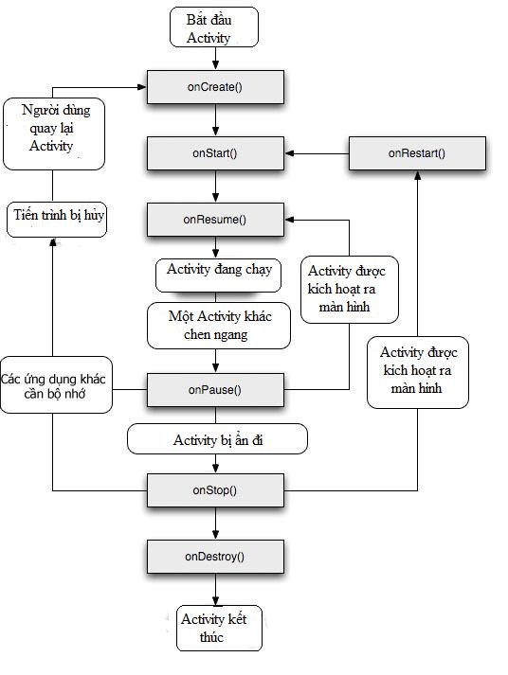
Hình 1: Vòng đời của activity
Là thành phần quan trọng nhất của ứng dụng nó được hiểu như là một môi trường khởi tạo để người sử dụng tạo ra, hiển thị các giao diện, thực hiện những công việc mà người sử dụng muốn làm.
+ onRestart(): được gọi sau khi Activity đã dừng lại và sau đó sẽ tiếp tục được bắt đầu lại. Chạy sau đó là onStart().
+ onStart(): được gọi khi các Activity muốn hiển thị cho người dùng
+ onResume(): được gọi khi Activity bắt đầu tương tác với người dùng
+ onStop(): được gọi khi Activity không còn hiển thị bị Activity khác chiếm chỗ.
+ onDestroy(): hà cuối cùng bạn gọi khi muốn kết thúc Activity.

Intent
Intent là một nền tảng để truyền tải các thông báo từ nơi muốn gửi đến nơi nhận, là mối liên lạc giữa các Activity cần truyền thông lẫn nhau bao gồm các hành động, dữ liệu, extras.
Các thuộc tính của Intent:
+ action: là hành động được thực hiện, vd : ACTION_VIEW, ACTION_MAIN
+ data: là dữ liệu sẽ được xử lý trong action, thường được diễn tả là một Uri
Ví dụ:
+ ACTION_VIEW content://contacts/people/1 - Hiển thị thông tin về người với mã danh 1
+ ACTION_DIAL content://contacts/people/1 - Hiển thị màn hình gọi đến người với mã danh 1
+ ACTION_DIAL tel:123 - Hiển thị màn hình gọi với số gọi là 123
Ngoài ra còn có 1 số thuộc tính mà ta có thể bổ sung vào Intent:
+ category: bổ sung thêm thông tin cho action của Intent. Ví dụ: CATEGORY_LAUNCHER thông báo sẽ thêm vào Launcher như là một ứng dụng top-level
+ type: chỉ rõ kiểu của data
+ component: chỉ rõ thành phần sẽ nhận và xử lý intent. Khi thuộc tính này được xác định thì các thuộc tính khác sẽ trở thành thuộc tính phụ.
+ extras: mang theo đối tượng Bundle chứa các giá trị bổ sung.
Intent được chia làm 2 loại:
+ Explicit Intents: intent đã được xác định thuộc tính component, nghĩa là đã chỉ rõ thành phần sẽ nhận và xử lý intent. Thông thường intent dạng này sẽ không bổ sung thêm các thuộc tính khác như action, data. Explicit Intent thương được sử dụng để khởi chạy các activity trong cùng 1 ứng dụng.
+ Implicit Intents: Intent không chỉ rõ component xử lý, thay vào đó nó bổ sung thông tin trong các thuộc tính. Khi intent được gửi đi, hệ thống sẽ dựa vào những thông tin này để quyết định component nào thích hợp nhất để xử lý nó.

Content Provider
Content providers là thành phần cung cấp dữ liệu từ một ứng dụng đến một ứng dụng khác dựa trên các Request. Mỗi Request được xử lý bằng các phương thức của class ContentResolver. Một Content Provider có thể sử dụng các cách lưu trữ dữ liệu khác nhau, dữ liệu có thể được lưu trữ trong databases, file, thậm chí thông qua Network.
Mỗi ứng dụng Android chạy trong các tiến trình riêng của chính mình và nó có các điều khoản riêng của nó, điều mà giữ dữ liệu của ứng dụng ẩn với các ứng dụng khác. Tuy nhiên, thỉnh thoảng nó được yêu cầu chia sẻ dữ liệu đến các ứng dụng khác. Sử dụng Content Provider trong việc này rất hữu ích.
Content Providers cho phép bạn tập trung dữ liệu ở một nơi và các ứng dụng khác nhau sẽ truy xuất vào nó khi cần thiết. Content Provider hoạt động rất giống với một cơ sở dữ liệu, và bạn có thể truy vấn nó, chỉnh sửa nội dung, cũng như là thêm xóa các nội dung sử dụng các phương thức: insert(), update(), delete(), query(). Trong nhiều trường hợp dữ liệu được lưu trữ trong SQLite.

Service
Một Service là một thành phần được chạy bên trong nền để xử lý các công việc trong thời gian dài. Một ứng dụng nghe nhạc có thể phát nhạc, trong khi đó người dùng đang ở giao diện của ứng dụng khác. Hoặc ứng dụng download có thể tải dữ liệu trên mạng về máy mà không ngăn chặn người dùng tương tác với các ứng dụng khác. Một Service gồm hai trạng thái cơ bản:
- Started: Một service được gọi là started khi một thành phần của ứng dụng, chẳng hạn như là activity, start nó bằng cách gọi phương thức startService(). Mỗi lần được started, service chạy bên dưới vô thời hạn, thậm chí ngay cả khi thành phần đã started nó bị hủy.
- Bound: Một service được gọi là bound khi một thành phần ứng dụng liên kết với nó bằng cách gọi phương thức bindService(). Một dịch vụ ràng buộc cung cấp một giao diện client-server cho phép các thành phần tương tác với service, gửi yêu cầu, nhận kết quả, thậm chí tương tự trong việc giao tiếp với interprocess (IPC).
Mỗi service có tập các phương thức và bạn có thể implement để giám sát việc thay đổi các trạng thái của service, và thậm chí bạn có thể thực hiện các công việc ở mỗi trạng thái thích hợp.
Trong sơ đồ sau phía bên trái mô tả vòng đời của service khi được tạo với startService(), và phía bên phải mô tả vòng đời của service khi được tạo với bindService().
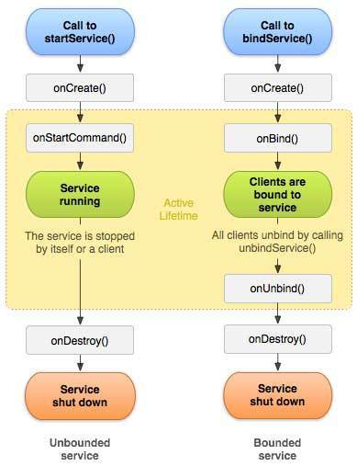
Hình 2: Cách thức hoạt động của service
Để tạo một service bạn có thể tạo một class kế thừa class Service. Class Service có nhiều phương thức callback, bạn không cần phải implement hết các phương thức này, tuy nhiên việc hiểu rõ và áp dụng chúng trong code là rất quan trọng trong việc đáp ứng yêu cầu của người dùng.
- onStartCommand(): Hệ thống gọi phương thức này khi có một thành phần khác, chẳng hạn như activity, yêu cầu service đã được started, bởi gọi phương thúc startService(). Nếu bạn implement phương thức này thì bạn phải có trách nhiệm stop service khi công việc của nó đã hoàn thành, bằng cách gọi phương thức stopSelf() hoặc stopService().
- onBind(): Hệ thống gọi phương thức này khi có một thành phần khác một liên kết với service bằng cách gọi phương thức bindService(). Nếu bạn implement phương thức này, thì bạn phải cung cấp một giao diện để client sử dụng giao tiếp với service, bằng cách trả về đối tượng IBinder. Bạn phải luôn implement phương thức này, tuy nhiên nếu bạn không muốn các liên kết, thì có thể trả vể null.
- onUnbind(): Hệ thống gọi phương thức này khi tất cả các client đã bị ngắt kết nối từ một giao diện đặt biệt được tạo bởi các service.
- onRebind(): Hệ thống gọi phương thức này khi có một client mới được kết nối với service, mà trước đó đã có thông báo rằng tất cả đã bị ngắt kết nối bởi onUnbind().
- onCreate(): Hệ thống gọi phương thức này khi service được tạo lần đầu tiên bởi gọi phương thức onStartCommand() hoặc onBind().
- onDestroy(): Hệ thống gọi phương thức này khi service đã không còn được sử dụng trong thời gian dài. Bạn nên gọi phương phức này để giải phóng các tài nguyên hệ thống.

Broadcast Receiver
Có thể gọi là Receiver là một trong bốn loại thành phần trong ứng dụng Android. Chức năng dùng để nhận các sự kiện mà ứng dụng mà hoặc hệ thống phát đi. Có hai cách phát nhận đó là: không có thứ tự - receiver nào đủ điều kiện thì nhận hết, không phân biệt và cũng không mặc cả, và có thứ tự - receiver nào đăng ký ưu tiên thì hơn thì nhận trước và có thể truyền thêm thông tin xử lý.
Một ứng dụng muốn nhận được các thông tin từ hệ thống nó phải đăng ký sử dụng BroadcastReceiver, đăng ký có hai cách:
- Đăng ký ngay trong coding: Cách này ít được dùng vì chỉ khi ứng dụng mở lên nó mới nhận các thông tin từ hệ thống, khi ứng dụng tắt đi thì nó cũng không nhận được nữa.
- Đăng ký trong AndroidMaintifest.xml: Cách này được sử dụng rất nhiều, với cách đăng ký này ngay cả khi ứng dụng của bạn đang tắt nó vẫn có thể nhận được thông tin từ hệ thống, khi nhận được thông tin nó lập tức khởi động ứng dụng.

Device Administration
Android từ 2.2 cung cấp các API quản lý thiết bị ở mức hệ thống. Những API này hữu ích cho việc tạo ra các ứng dụng bảo mật.
Các API này hỗ trợ những tính năng :
- Nhắc nhở người dùng để tạo mật khẩu mới.
- Khóa thiết bị
- Xóa sạch thiết bị dữ liệu của thiết bị
- Vô hiệu hóa camera

Điện toán đám mây

Tổng quan
Định nghĩa và tính năng:
Điện toán đám mây là một mô hình mà trong đó phần cứng, nền tảng, cơ sở hạ tầng, và phần mềm được định nghĩa và cung cấp như một dịch vụ chứ không phải một sản phẩm. Điện toán đám mây đang trở thành những tiến bộ trong công nghệ như ảo hóa phần cứng, dịch vụ web, tính toán phân tán, tính toán tiện ích, hệ thống tự động.
Điện toán đám mây có lợi thế của công nghệ ảo hóa phần cứng một cách an toàn và tự động phân bổ tài nguyên vật lý chẳng hạn như năng lực tính toán, lưu trữ dữ liệu tới người dùng. Tài nguyên của đám mây được cung cấp tới người dùng cuối dựa trên các dịch vụ web.
Tính năng:
- Tính đàn hồi: Tài nguyên vật lý được cấp phát động đến người dùng dựa theo nhu cầu của họ, tài nguyên đám mây có thể mở rộng theo yêu cầu.
- Tiết kiệm chi phí: Tài nguyên được chia sẻ làm cải thiện hiệu quả của việc sử dụng tài nguyên vật lý và do đó giảm các chi phí liên quan.
- Mô hình định giá theo nhu cầu: Dịch vụ đám mây đo lường và thanh toán dựa trên mức độ dùng dịch vụ, điều này làm cho chúng có giá cả phải chăng hơn cho các doanh nghiệp nhỏ hay các startup.
- Tính khả dụng và tính truy cập toàn cầu: Đám mây cho phép khách hàng truy cập vào một tài nguyên hầu như không giới hạn.
- Dễ dàng bảo trì: Tất cả các yêu cầu phi chức năng của công nghệ thông tin như bảo trì phần mềm phần cứng được giải quyết bởi người cung cấp dịch vụ, do đó khách hàng chỉ cần tập trung phát triển các chức năng kinh doanh của họ.
Phân loại
Theo những thành phần tham gia:
Có 4 thành phần người tham gia ở trong mô hình đám mây:
- Nhà cung cấp đám mây: là một tổ chức chịu trách nhiệm cho tất cả mọi thứ
cần thiết để tạo ra một dịch vụ đám mây có sẵn.
- Khách hàng đám mây: là người làm chủ dịch vụ đám mây hoặc là khách hàng dịch vụ đám mây. Người làm chủ dịch vụ đám mây là một cá nhân hoặc tổ chức đặt mua dịch vụ đám mây. Khách hàng dịch vụ đám mây là cá nhân hay ứng dụng truy cập vào dịch vụ đám mây.
- Nhà môi giới: là một tổ chức trung gian giữa nhà cung cấp và khách hàng
- Kiểm toán viên: là một thành phần độc lập, kiểm tra một danh sách các dịch vụ đám mây để đưa ra đánh giá về mức độ bảo mật, quyền riêng tư và khả năng sẵn sàng của các dịch vụ.
Theo dịch vụ đám mây:
- Dịch vụ đám mây được cung cấp bởi nhà cung cấp đám mây có thể chia thành 3 tầng chính
- Dịch vụ phần mềm( SaaS ): Tất cả các loại phần mềm bao gồm tài chính, CRM, HR, Bán hàng và hỗ trợ văn phòng có thể được cung cấp như một dịch vụ. Salesforce.com, Google Docs và Zoho Docs là một số ví dụ về các dịch vụ SaaS. Người tiêu dùng của dịch vụ SaaS truy cập vào các loại phần mềm thông qua trình duyệt web hoặc các ứng dụng điện thoại di động.
- Dịch vụ nền tàng( PaaS ): Cơ sở dữ liệu, middleware là những ví dụ của tài nguyên PaaS. PaaS thường được sử dụng bởi các nhà phát triển, người kiểm thử, các nhà triển khai. Google App Engine là một ví dụ phổ biên của PaaS.
- Dịch vụ cơ sở hạ tầng( IaaS ): Cung cấp cho khách hàng những tài nguyên kiến trúc ở mức thấp như là khả năng lưu trữ, năng lực tính toán, mạng, khả năng phục hồi sao lưu. Khách hàng của IaaS là kĩ sư mạng internet, nhà phát triển hệ thống, quản trị hệ thống, kĩ sư giám sát.
Theo các mức cô lập:
Theo sự liên quan giữa mô hình triển khai và các mức cô lập đám mây có thể được phân loại thành:
- Đám mây công cộng: Hạ tầng đám mây được làm cho sẵn sàng cho công chúng nói chung hoặc một nhóm công nghiệp lớn và được một tổ chức bán các dịch vụ đám mây sở hữu.
- Đám mây riêng: là đám mây mà cơ sở hạ tầng chỉ được dành cho một tổ chức cụ thể
- Đám mây cộng đồng: Hạ tầng đám mây được vài tổ chức chia sẻ và hỗ trợ một cộng đồng đặc biệt chia sẻ cùng những mối quan tâm (như nhiệm vụ, các yêu cầu về an ninh, chính sách, hoặc các cân nhắc tuân thủ). Nó có thể được các tổ chức hoặc một bên thứ 3 quản lý và có thể tồn tại trong nhà hoặc ngoài nhà.
- Đám mây lai: Hạ tầng đám mây là một sự kết hợp của 2 hoặc nhiều đám mây (riêng, cộng đồng hoặc công cộng) mà vẫn giữ các thực thể duy nhất nhưng ràng buộc cùng với nhau bằng công nghệ hoặc được tiêu chuẩn hóa hoặc sở hữu độc quyền, cho phép tính khả chuyển của các dữ liệu và ứng dụng (như việc bùng nổ các đám mây đối với việc cân bằng tải giữa các đám mây).

Môi trường Koding
Tác giả xây dựng và triển khai các dịch vụ trên nền mây được cung cấp bởi Koding.
Koding là một môi trường phát triển trực tuyến dựa trên đám mây cung cấp một máy ảo miễn phí, một IDE ngay trên mây và quyền truy cập root. Koding được phát triển bởi công ty Koding, Inc. Mục đích của Koding là hỗ trợ việc lập trình trực tuyến trên trình duyệt web một các dễ dàng, không cần phải cài đặt các gói công cụ hỗ trợ lập trình. Koding hỗ trợ nhiều ngôn ngữ khác nhau như C, C++, Go, Java, Node.js, Perl, PHP, Python và Ruby.
Máy ảo
Koding cung cấp cho người dùng những máy ảo để sử dụng. Số lượng và cấu hình các máy ảo phụ thuộc vào loại tài khoản người dùng. Tài khoản miễn phí được cấp sẵn một máy áo vơi cấu hình 1GB Ram, 3GB ổ cứng, CPU 1 core, cài hệ điều hành Ubuntu 14.02
Các máy ảo này có thể được khởi tạo rất nhanh trong vài giây. Khi gặp vấn đề thì người dùng hoàn toàn có thể tái khởi tạo lại máy ảo một cách dễ dàng.
Đặc biệt, trong khi các nhà cung cấp dịch vụ tương ứng khác không cho quyền root thì Koding cho phép người dùng có quyền root trên tất cả các máy chủ của mình. Điều này cho phép người dùng có quyền sử dụng máy mà không bị giới hạn.
Môi trường phát triển
Koding cung cấp một môi trường phát triển tích hợp sẵn trên trình duyệt web, gọi là Koding IDE. Koding IDE bao gồm hai phần chính: cây thư mục và trình soạn thảo.
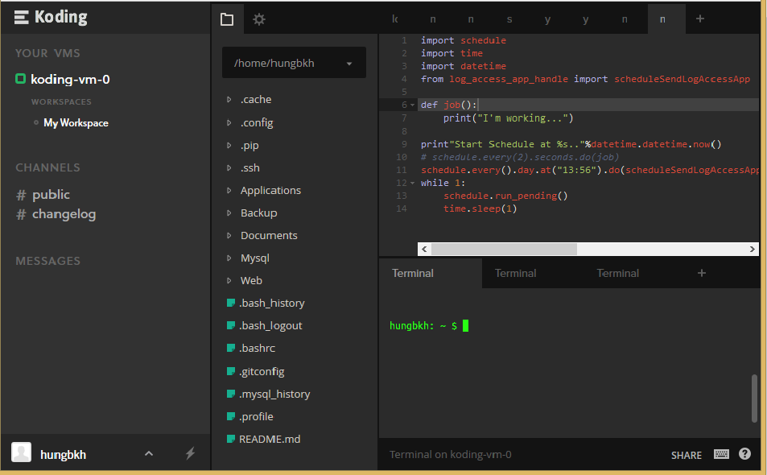
Hình 3: Koding IDE
Koding IDE cho phép người dùng có thể tùy chỉnh giao diện cũng như chức năng theo mong muốn. Trong cây thư mục sẽ hiển thị các tệp tin có trên máy ảo. Người dùng có thể tương tác với các tệp tin, thư mục một cách trực quan thông qua giao diện cây thư mục đó. Ví dụ như: copy, xóa, tạo…
Khuyết điểm
Koding có rất nhiều ưu điểm vượt trội, cung cấp một môi trường phát triển tiện lợi cho người dùng. Nhưng không phải là không có những khuyết điểm:
- Độ trễ: so với việc phát triển tại máy tính để bàn thì Koding chậm hơn do sử dụng kết nối internet. Khi mở một tệp tin thì Koding cần vài giây để hoàn thành.
- Sự phụ thuộc vào internet: Để sử dụng Koding IDE thì cần phải có kết nối internet, do dịch vụ được triển khai trên đám mây.

Các thư viện

Thư viện Tornado
Tornado là một thư viện web và mạng không đồng bộ được phát triển trên nền Python bởi FriendFeed. Vào năm 2009, khi FaceBook mua lại, Facebook đã open source dự án này. Tornado là một web framework khá đơn giản nhưng có khả năng xử lý các request không đồng bộ, non blocking I/O, Tornado có thể mở rộng lên đến hàng vạn kết nối, và vì thế là thư viện phù hợp cho việc phát triển các chương trình yêu cầu các kết nối lâu dài đến người dùng hoặc phát triển WebSocket
Tornado có thể được chia thành bốn thành phần chính:
- Một thư viện web( bao gồm một RequestHandler để dựa vào đó phát triển ra các ứng dụng web và các lớp hỗ trợ khác nhau ).
- Các lớp cài đặt phía client và phía server sử dụng HTTP( HTTPServer và AsyncHTTPClient ).
- Một thư viện mạng không đồng bộ( IOLoop và IOStream ), sử dụng để phát triển các thành phần HTTP và để cài đặt các giao thức khác.
- Một thư viện Coroutine( tornado.gen ) cho phép xây dựng code không đồng bộ một cách dễ dàng
Chúng ta có hình tổng quan về cách hoạt động của 1 Tornado Server:
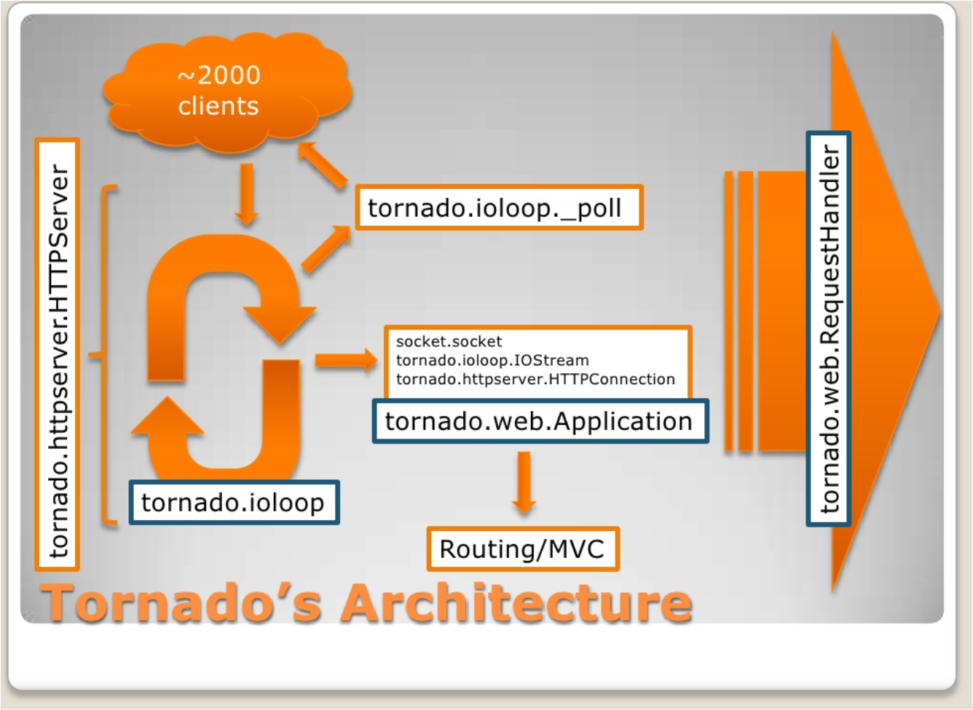
Hình 4: Hoạt động của Tornado server
Tuy là một framework đơn giản so với các webframework khác nhưng Tornado vẫn hỗ trợ khác nhiều tính năng, có thể kể đến như:
+ Template( với các đoạn code Python nhúng bên trong ).
+ Localization(tự động dịch các đoạn text sang ngôn ngữ tương ứng với yêu cầu người dùng)
+ XSS, CSRF protection
+ Xác thực bằng secure cookie hoặc bên thứ ba(Google, Facebook, Twitter, OAuth…)
+ Static file caching
Các web server là threaded server, với mỗi request đến, server sẽ sinh ra một luồng mới để xử lí yêu cầu đó. Tuy nhiên khi số lượng lên đến vài chục nghìn thì việc sinh ra luồng mới sẽ trở nên tốn kém tài nguyên của server. Tornado sử dụng non-blocking IO và là server hướng sự kiện nên có thể xử lý hàng nghìn request. Tuy nhiên để phát huy tối đa khả năng của Tornado thì các thư viện sử dụng cùng với nó cũng phải hoạt động theo cơ chế non-blocking
Ta có kết quả benchmark của Tornado so với các web server khác
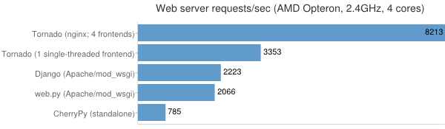

Thư viện SMTPLib
SMTP là một giao thức xử lý gửi email và định tuyến giữa các máy chủ email. SMTPLib là một thư viện của python định nghĩa một phiên đối tượng khách hàng được sử dụng để gửi email tới bất kì một máy internet nào có bộ lắng nghe SMTP hoặc ESMTP
Để gửi một email bạn có thể sử dụng cú pháp để tạo một đối tượng SMTP
import smtplib

smtpObj = smtplib.SMTP( [host [, port [, local_hostname]]] )

+ host: đây là nơi chạy máy chủ SMTP của bạn. Bạn có thể đặc tả một địa chỉ IP hoặc một tên miền.
+ port: nếu bạn cung cấp tham số host thì bạn phải đặc tả tham số port, là nơi máy chủ SMTP lắng nghe
+ local_hostname: nếu máy chủ SMTP của bạn chạy trên máy tính cục bộ, thì bạn phải đặc tả localhost
Một đối tượng SMTP có phương thức sendmail. Nó cần 3 tham số
+ Sender: là một string thể hiện địa chỉ nơi nhận
+ Receivers: một danh sách string thể hiện các địa chỉ nhận mail
+ Message: thông tin trao đổi giữa địa chỉ gửi và nhận

Thư viện Schedule
Đây là thư viện lập lịch để thực hiện một thao tác nào đó của python.
Cài đặt: pip install schedule
Ví dụ:
import schedule
import time

def job():
print("I'm working...")

schedule.every(10).minutes.do(job)
schedule.every().hour.do(job)
schedule.every().day.at("10:30").do(job)
schedule.every().monday.do(job)
schedule.every().wednesday.at("13:15").do(job)

while True:
schedule.run_pending()
time.sleep(1)

Công cụ khác

Hệ quản trị cơ sở dữ liệu Mysql
Đặc điểm
- Tốc độ: MySQL rất nhanh. Những nhà phát triển cho rằng MySQL là cơ sở dữ liệu nhanh nhất mà bạn có thể có.Dễ sử dụng: MySQL tuy có tính năng cao nhưng thực sự là một hệ thống cơ sở dữ liệu rất đơn giản và ít phức tạp khi cài đặt và quản trị hơn các hệ thống lớn .
- Giá thành: MySQL là miễn phí cho hầu hết các việc sử dụng trong một tổ chức.
- Hỗ trợ ngôn ngữ truy vấn: MySQL hiểu SQL, là ngôn ngữ của sự chọn lựa cho tất cả các hệ thống cơ sở dữ liệu hiện đại. Bạn cũng có thể truy cập MySQL bằng cách sử dụng các ứng dụng mà hỗ trợ ODBC (Open Database Connectivity -một giao thức giao tiếp cơ sở dữ liệu được phát triển bởi Microsoft).
- Năng lực: Nhiều client có thể truy cập đến server trong cùng một thời gian. Các client có thể sử dụng nhiều cơ sở dữ liệu một cách đồng thời. Bạn có thể truy cập MySQL tương tác với sử dụng một vài giao diện để bạn có thể đưa vào các truy vấn và xem các kết quả: các dòng yêu cầu của khách hàng, các trình duyệt Web…
- Kết nối và bảo mật: MySQL được nối mạng một cách đầy đủ, các cơ sở dữ liệu có thể được truy cập từ bất kỳ nơi nào trên Internet do đó bạn có thể chia sẽ dữ liệu của bạn với bất kỳ ai, bất kỳ nơi nào. Nhưng MySQL kiểm soát quyền truy cập cho nên người mà không nên nhìn thấy dữ liệu của bạn thì không thể nhìn được.
- Tính linh động: MySQL chạy trên nhiều hệ thống UNIX cũng như không phải UNIX chẳng hạn như Windows hay OS/2. MySQL chạy được các với mọi phần cứng từ các máy PC ở nhà cho đến các máy server.
- Sự phân phối rộng: MySQL rất dễ dàng đạt được, chỉ cần sử dụng trình duyệt web của bạn. Nếu bạn không hiểu làm thế nào mà nó làm việc hay tò mò về thuật toán, bạn có thể lấy mã nguồn và tìm tòi nó. Nếu bạn không thích một vài cái, bạn có thể thay đổi nó.
- Sự hỗ trợ: Bạn có thể tìm thấy các tài nguyên có sẵn mà MySQL hỗ trợ. Cộng đồng MySQL rất có trách nhiệm. Họ trả lời các câu hỏi trên mailing list thường chỉ trong vài phút. Khi lỗi được phát hiện, các nhà phát triển sẽ đưa ra cách khắc phục trong vài ngày, thậm chí có khi trong vài giờ và cách khắc phục đó sẽ ngay lập tức có sẵn trên Internet.
Tạo cơ sở dữ liệu và người dùng
Cơ sở dữ liệu MySQL có thể hỗ trợ cho nhiều cơ sở dữ liệu khác.Thông thường bạn sẽ có một cơ sở dữ liệu cho mỗi ứng dụng.
Tạo cơ sở dữ liệu:
mysql> create database dbname;
dbname: chính là tên của cơ sở dữ liệu bạn muốn tạo.
Khi bạn thấy một phản hồi giống như sau: Query OK,1 row affected (0.06 sec). Điều này chứng tỏ bạn đã thành công trong việc tạo cơ sở dữ liệu, nếu không có phản hồi thì bạn xem lại đã đánh ; ở cuối dòng chưa. Dấu ; bảo MySQL rằng bạn đã hoàn thành và yêu cầu nó hãy thực hiện chính xác câu lệnh.
Các người dùng và các quyền: Một hệ thống MySQL có nhiều người dùng, vì lí do bảo mật cho nên với mỗi người dùng của hệ thống cần phải có một account và password. Điều này không có nghĩa là bạn phải bắt buộc phải tạo ra password cho người dùng, nhưng điều nên làm là cung cấp các password cho tất cả những người dùng mà bạn đã tạo ra.
Các quyền hệ thống của MySQL: Một trong những đặc tính tốt nhất của MySQL là nó hỗ trợ tất cả các quyền phức tạp của hệ thống. Khi bạn tạo ra một người dùng trong MySQL, bạn trao quyền cho người đó để định rõ những gì người đó có thể và không thể đối với hệ thống.
Tạo người dùng: sử dụng lệnh GRANT
Các lệnh GRANT và REVOKE được dùng để trao và lấy quyền đến người dùng MySQL với bốn cấp bậc phân quyền như sau:Global, Database, Table, Column
Lệnh GRANT: để tạo người dùng và giao quyền cho họ.Cấu trúc như sau:
GRANT privileges [columns]
ON item
TO user_name [IDENTIFIED By 'password']
[WITH GRANT OPTION]
Lệnh REVOKE: trái ngược với GRANT.Nó dùng để thu hồi lại các quyền của người dùng, và có cấu trúc tương tự như GRANT
REVOKE privileges [(columns)]
ON item
FROM user_name

Làm việc với cơ sở dữ liệu MySQL
SQL (Structured Query Language): Đây là ngôn ngữ chuẩn nhất cho việc truy cập hệ thống quản lý cơ sở dữ liệu quan hệ. SQL dùng để chứa và truy xuất dữ liệu từ một cơ sở dữ liệu. Nó thường được dùng trong các hệ thống cơ sỡ dữ liệu như MySQL, Oracle, Sybase, PostgreSQL và Microsoft SQL Server…
Chèn dữ liệu vào trong cơ sở dữ liệu: Trước khi bạn có thể làm nhiều việc với cơ sở dữ liệu, bạn cần chứa một ít dữ liệu ở trong nó. Để thực hiện được điều này bạn có thể sử dụng câu lệnh SQL INSERT. Cú pháp như sau:
INSERT [INTO] table [(column1,column2,column3,...)]VALUES(value1,value2,value3,...);

Truy xuất dữ liệu từ cơ sở dữ liệu: Sử dụng câu lệnh SELECT để truy xuất dữ liệu từ một cơ sở dữ liệu bằng cách chọn các hàng thoả mãn điều kiện cụ thể nào đó từ một bảng. Có rất nhiều tuỳ chọn và cách khác nhau để sử dụng lệnh SELECT.
Câu lệnh căn bản của SELECT là:
SELECT items
FROM tables
[WHERE condition]
[GROUP BY group_type]
[HAVING where_definition]
[ORDER BY order_type]
[LIMIT limit_criteria];

Editor Sublime Text
Sublime text là một trình soạn thảo hỗ trợ lập trình nhiều ngôn ngữ như Python, Nodejs…
Đặc điểm
- Miễn phí (nếu bạn không mua bản trả phí thì mỗi 20 lần save nó sẽ hiện thông báo kêu mua, bạn chỉ cần bỏ qua là được).
- Nhẹ và có bản Portable để có thể chép vào USB và mang đi bất kỳ đâu mà không cần cấu hình lại.
- Tự động sao lưu vào bộ nhớ đệm, có nghĩa là đang code mà cúp điện thì mở lên thì code bạn vẫn còn ở đó.
- Hỗ trợ rất nhiều plugin.
- Hỗ trợ tùy chỉnh xem nhiều cột, nghĩa là bạn có thể code cùng một lúc nhiều file mà không cần chuyển tab.

Editor Eclipse
Eclipse là 1 công cụ hỗ trợ lập trình mã nguồn mở được phát triển bởi IBM.Eclipse như một môi trường phát triển Java tích hợp (IDE), với Eclipse chúng ta có thể mở rộng hơn mã nguồn bằng cách chèn thêm các plugins cho project (PDE- Plug-in Development Environment). Mặc dù Eclipse được viết bằng ngôn ngữ lập trình Java, nhưng việc sử dụng nó không hạn chế chỉ cho ngôn ngữ Java. Ví dụ, Eclipse hỗ trợ sẵn hoặc có thể cài thêm các plugins để hỗ trợ cho các ngôn ngữ lập trình như C/C + + và COBOL. Ngoài ra, còn rất nhiều ngôn ngữ khác như PHP, Groovy, ...
Eclipse còn hỗ trợ cho lập trình viên code theo các mô hình phát triển như MVC, tạo thêm các lib hỗ trợ phát triển phần mềm.
Ưu điểm:
- Tạo thuận lợi cho tích hợp liền mạch các công cụ bên trong mỗi một và xuyên qua nhiều kiểu nội dung và các nhà cung cấp công cụ khác nhau.
- Hỗ trợ việc xây dựng nhiều công cụ.
- Hỗ trợ một tập hợp không hạn chế các nhà cung cấp công cụ, bao gồm cả các nhà cung cấp phần mềm độc lập (ISV).
- Hỗ trợ các công cụ thao tác các kiểu nội dung bất kỳ (bao gồm cả HTML, Java, C, JSP, EJB, XML, và GIF).
- Hỗ trợ cả môi trường phát triển ứng dụng GUI lẫn không dựa trên GUI.
- Chạy trên nhiều hệ điều hành, bao gồm cả Windows và Linux.
- Lợi dụng tính phổ biến của ngôn ngữ Java để viết các công cụ.
- Do sử dụng SWT/JFace nên có lẽ load nhanh hơn.
Nhược điểm:
- Cài đặt phức tạp
- Tốn phần cứng máy Eclipse cũng khá tốn bộ nhớ máy để cài đặt nên hiện nay eclipse đã khắc phục bằng phiên bản Eclipse Luna, không cần cái đặt
- Tốn bộ nhớ máy: chạy eclipse cũng khá tốn bộ nhớ máy tính nên để sử dụng nó máy của bạn cũng cần có cấu hình tương đối cao
- Thiếu tính nhất quán vì có nhiều plugins quá

CHƯƠNG 2. ĐỀ XUẤT MÔ HÌNH NÂNG CAO SỰ RIÊNG TƯ

Tổng quan
Tác giả luận văn đề xuất mô hình nâng cao sự riêng tư của người dùng được tiến hành theo các bước:
- Quản lý thông tin thiết bị, người dùng.
- Quản lý chế độ thực thi của ứng dụng.
- Quản lý lịch sử truy cập vào ứng dụng.
- Phát hiện hành vi truy cập trái phép vào ứng dụng.
- Ngăn chặn truy cập trái phép vào ứng dụng.

Quản lý thông tin thiết bị người dùng
Mô hình:
Hình 5: Mô hình quản lý thông tin thiết bị, người dùng
Nguồn dữ liệu đầu vào:
Các thông tin thiết bị, thông tin người dùng cần quản lý sẽ được tiến hành thu thập khi người dùng sử dụng hệ thống. Khi đó hệ thống sẽ tiến hành thu thập thông tin từ thiết bị( imei, device name) và thông tin do người dùng cung cấp( email, password ).
Xử lý thu thập thông tin thiết bị, người dùng:
Các thông tin imei, device name sẽ được thu thập dựa vào API cung cấp bởi Google. Thông tin email, password người dùng sẽ được yêu cầu cung cấp từ người dùng. Khi có được các thông tin này hệ thống sẽ tổng hợp lại và tiến hành lưu trữ vào cơ sở dữ liệu.
Bảng mô tả dữ liệu đầu ra:
Tên dữ liệu | Ý nghĩa sử dụng
Imei | Là số nhận dạng thiết bị di động quốc tế, dùng để phân biệt từng thiết bị. Nói cách khác, về nguyên tắc, không thể có hai thiết bị cùng mang một số imei. Thông thường, số imei do một số tổ chức cung cấp cho nhà sản xuất thiết bị di động. Muốn sản phẩm của mình được cấp số imei, nhà sản xuất thiết bị phải gửi đề nghị cho một trong các tổ chức nói trên để họ xem xét.
Device name | Tên của thiết bị được quản lý.
Email | Email của người dùng để thực hiện các chức năng tương tác với người dùng khi cần thiết. Nói cách khác đây là định danh của người dùng trong hệ thống. Mọi thông tin trao đổi giữa hệ thống với người đùng đều được trao đổi qua email.
Password | Mật khẩu là một string được mã hóa để xác thực người dùng khi truy cập vào ứng dụng.
Password pattern | Mật khẩu là hình vẽ được mã hóa dưới dạng dãy số để xác thực người dùng khi truy cập vào ứng dụng.
Bảng 1: Bảng mô tả dữ liệu quản lý thiết bị, người dùng
Lưu trữ dữ liệu:
Sau khi đã thu thập được dữ liệu từ thiết bị và người dùng hệ thống sẽ tiến hành cập nhật toàn bộ dữ liệu lên server, đồng thời để đảm bảo việc xác thực diễn ra nhanh nhất, hệ thống cũng sẽ lưu trữ các thông tin mật khẩu ngay trên thiết bị. Các thông tin imei, device name, email sẽ được lưu trữ cố định còn các thông tin như password, password pattern sẽ được lưu trữ và cập nhật dựa theo nhu cầu thay đổi của người dùng.
Truy xuất dữ liệu:
Khi truy nhập vào một ứng dụng trên thiết bị, nhằm đảm bảo việc truy xuất được nhanh chóng thì hệ thống sẽ tiến hành truy xuất vào dữ liệu đã được lưu trên thiết bị để lấy thông tin. Mục đích của việc truy xuất này là để kiểm tra thông tin của người dùng truy cập hiện tại có đồng nhất với thông tin đã cung cấp trước đó hay không.
Cơ sở dữ liệu thông tin thiết bị, người dùng sẽ được dùng làm đầu vào cho các bước phát hiện, ngăn chặn truy cập trái phép ở mục V và VI chương III.

Quản lý sự thực thi của ứng dụng
Quản lý sực thực thi của ứng dụng gồm 2 bước tiền hành:
+ Quản lý danh sách ứng dụng private.
+ Quán lý truy cập ứng dụng.

Quản lý danh sách ứng dụng private
Mô hình:
Hình 6: Mô hình quản lý danh sách ứng dụng private
Dữ liệu đầu vào:
Dựa vào trình quản lý ứng dụng của android để đưa ra danh sách các ứng dụng mà người dùng đã cài đặt. Trong danh sách này sẽ loại trừ những ứng dụng hệ thống của android là những ứng dụng chạy ngầm nhằm thực hiện những thao tác riêng biệt của hệ điều hành. Thông qua ứng dụng quản lý, người dùng sẽ được phép tiến hành lựa chọn chế độ thực thi trên mỗi ứng dụng. Có hai chế độ thực thi mà người dùng có thể lựa chọn.
Chế độ private trên ứng dụng:
Chế độ private là chế độ bảo vệ ứng dụng khi mỗi lần truy cập vào ứng dụng thì người dùng phải được yêu cầu xác thực bởi password hoặc pattern. Chế độ này sẽ giúp ứng dụng được bảo vệ một cách an toàn nhằm giải quyết các vấn đề của hầu hết các ứng dụng đã nêu ra, đó là có những ứng dụng không cung cấp cơ chế xác thực từ nhà phát triển hoặc có những ứng dụng cung cấp cơ chế này nhưng do thói quen người dùng thường để cơ chế tự động xác thực. Việc đặt ứng dụng vào chế độ này sẽ nhắc nhở người dùng về hậu quả của việc thông tin riêng tư bị chiếm đoạt là nguy hiểm, do đó người dùng cần cân nhắc mỗi khi bỏ qua chế độ này ở trên mỗi ứng dụng, việc không áp đặt chế độ này trên ứng dụng sẽ gây ra những nguy cơ tai hại trước hành vi vô tính hoặc cố ý của những “người lạ” khi họ nắm giữ được thiết bị của chủ sở hữu.
Chế độ public trên ứng dụng:
Khi ứng dụng ở chế độ này thì mọi sự truy cập vào ứng dụng của người dùng không bị cản trở. Lúc này ứng dụng không ở trong chế độ bảo vệ của hệ thống. Người dùng cần cảnh giác khi để ứng dụng ở chế độ này, tránh tình trạng mất thông tin. Người dùng cần xem xét kĩ khi để ứng dụng ở chế độ này, vì do thói quen và hành vi muốn truy cập nhanh vào ứng dụng mà có thể người dùng sẽ để ứng dụng ở chế độ này. Tuy nhiên chủ sở hữu nên xem xét cân đo giữ cái được và cái mất khi giả sử thiết bị này bị lọt vào tay một “người lạ” nào đó. Nếu ứng dụng đó không hoặc chứa ít thông tin quan trọng thì để đáp ứng truy cập nhanh người dùng có thể đặt ứng dụng ở chế độ public này, còn không thì hạn chế việc sử dụng chế độ này.
Xử lý cập nhật ứng dụng private:
Dựa vào danh sách các ứng dụng thu thập được từ thiết bị và thông tin lựa chọn của người dùng mà hệ thống tổng hợp lại danh sách các ứng dụng được đặt ở chế độ private. Sau mỗi thao tác lựa chọn của người dùng trên ứng dụng, hệ thống sẽ tiến hành cập nhật lại danh sách này.
Dữ liệu đầu ra:
Khi đã có được danh sách các ứng dụng private thì hệ thống sẽ tiền hành lưu trữ thông tin này vào cơ sở dữ liệu trên thiết bị. Mục đích của việc làm này là để tiến hành kiểm tra khi người dùng truy cập vào một ứng dụng nào đó thì hệ thống sẽ xem xét ứng dụng trên có phải là ứng dụng cần được xác thực khi truy cập hay không.
Cơ sở dữ liệu ứng dụng private sẽ được làm dữ liệu cho bước quản lý truy cập ứng dụng ở phần 2 mục III chương III.

Quản lý truy cập ứng dụng
Mô hình
Hình 7: Mô hình quản lý truy cập ứng dụng
Dữ liệu đầu vào:
Mỗi lần người dùng truy cập vào một ứng dụng trên thiết bị, hệ thống sẽ tiến hành kiểm tra thông tin ứng dụng, đối chiếu với cơ sở dữ liệu ứng dụng private( được xây dựng ở phần 1 mục I chương III ) để tiến hành các hành vi phù hợp.
Xử lý truy cập:
Dựa trên các thông tin đầu vào hệ thống sẽ tính toán được ứng dụng truy cập là ứng dụng private hay public. Khi đó hệ thống sẽ xem xét nếu ứng dụng được đặt ở chế độ public thì hệ thống sẽ không có hành động gì, còn nếu ứng dụng được đặt ở chế độ private thì hệ thống sẽ đưa người dùng tới màn hình xác thực nhằm yêu cầu người dùng cung cấp thông tin chính xác trước khi được phép truy cập ứng dụng.
Thông tin truy cập:
Khi truy cập vào một ứng dụng hệ thống sẽ biết được thông tin người dùng được phép truy cập vào ứng dụng hay không. Đối với việc truy cập vào ứng dụng private thì thì hệ thống sẽ lấy ra thông tin của ứng dụng để thực hiện cho việc lưu trữ lịch sử truy cập được thực hiện ở giai đoạn quản lý lịch sử truy cập ( trình bày ở mục IV chương III ).

Quản lý lịch sử truy cập
Quản lý lịch sử truy cập bao gồm:
+ Lưu trữ lịch sử truy cập ứng dụng private.
+ Lấy thông tin lịch sử truy cập.

Lưu trữ lịch sử truy cập ứng dụng private
Mô hình:
Hình 8: Mô hình quản lý lịch sử truy cập
Nguồn dữ liệu đầu vào:
Khi người dùng truy cập được vào ứng dụng được đặt ở chế độ private thì hệ thống sẽ tiến hành thu thập các thông tin cần thiết để tiến hành lưu trữ trên hệ thống. Các thông tin gps, ip sẽ được thu thập từ thiết bị, thông tin về package, app name sẽ được thu thập dựa vào ứng dụng private được truy cập.
Mục đích của việc làm này là giúp người dùng có một cái nhìn toàn cảnh về việc truy cập vào các ứng dụng trong ngày, đồng thời giúp người dùng phát hiện ra các truy cập mà mình không thực hiện nhằm đưa ra những xử lý kịp thời để hạn chế và xử lý khi bị mất mát thông tin.
Các thông tin truy cập sẽ được lập lịch để gửi cho người dùng qua email hoặc khi có yêu cầu từ người dùng qua bộ phận hỗ trợ khách hàng của hệ thống thì lịch sử truy cập cũng sẽ được cung cấp cho người dùng.
Xử lý thu thập thông tin truy cập:
Các thông tin gps, ip sẽ được thu thập từ thiết bị dựa vào API cung cấp bởi Google. Thông tin package, app name sẽ được thu thập dựa vào từng ứng dụng truy cập.
Bảng mô tả dữ liệu đầu ra:
Tên dữ liệu | Ý nghĩa sử dụng
Package name | Là một string do các nhà phát triển ứng dụng tạo ra mỗi khi xây dựng ứng dụng, mỗi một ứng dụng tương ứng với một package riêng biệt dùng để định danh các ứng dụng với nhau.
App name | Tên của ứng dụng tương ứng.
GPS | Thông tin này giúp người dùng xác định vị trí của thiết bị khi mà ứng dụng được truy cập vào.
Network ip | Địa chỉ mạng nơi mà thiết bị truy cập ứng dụng, thông số này có thể giúp người dùng xác định người truy cập là ai, địa điểm truy cập ứng dụng ở đâu.
Access time | Thời gian mà ứng dụng được truy cập vào.
Bảng 2: Bảng mô tả dữ liệu lịch sử truy cập
Lưu trữ dữ liệu:
Sau khi đã thu thập được dữ liệu khi người dùng truy cập vào ứng dụng, hệ thống sẽ tiến hành lưu trữ các thông tin này vào cơ sở dữ liệu ở trên server. Mỗi lần có truy cập mới thì các thông tin này sẽ được thêm mới vào cơ sở dữ liệu, việc này đảm bảo hệ thống lưu trữ lại được lịch sử truy cập vào từng ứng dụng trên thiết bị tại một thời điểm bất kì.
Truy xuất dữ liệu:
Để theo dõi được lịch sử truy cập hệ thống sẽ truy xuất trực tiếp vào cơ sở dữ liệu trên server và trích xuất thông tin theo ngày mà người dùng yêu cầu.
Cơ sở dữ liệu lịch sử truy cập sẽ được dùng để làm dữ liệu đầu vào cho giai đoạn lấy thông tin lịch sử theo yêu cầu của người dùng ở phần 2 mục III chương III.

Lấy thông tin lịch sử
Mô hình:
Hình 9: Mô hình lấy thông tin lịch sử
Dữ liệu đầu vào:
Khi có yêu cầu xem lịch sử từ người dùng hệ thống sẽ tiến hành lấy dữ liệu từ kho cơ sở dữ liệu lịch sử truy cập( được tiến hành ở phần 1 mục III chương III ).
Xử lý lấy dữ liệu:
Chương trình dựa vào yêu cầu của người dùng tiến hành gửi request lên server, tại đây server sẽ thực hiện các truy vấn sql tại cơ sở dữ liệu lịch sử truy cập để lấy ra danh sách lịch sử truy cập ứng dụng trong ngày và gửi về cho client.
Dữ liệu đầu ra:
Khi nhận được thông tin trả về từ server, client sẽ tiến hành hiển thị các thông tin tên ứng dụng, địa chỉ ip truy cập, thời gian truy cập và địa chỉ truy cập được mô tả như bảng 2 lên màn hình để người dùng theo dõi.

Phát hiện hành vi truy cập trái phép
Mô hình:
Hình 10: Mô hình phát hiện truy cập trái phép
Dữ liệu đầu vào:
Người dùng sẽ cung cấp thông tin xác thực, đồng thời hệ thống sẽ tiến hành lấy dữ liệu xác thực đúng từ cơ sở dữ liệu thông tin( các thông tin được mô tả như bảng 1 tại mục II chương III ) người dùng rồi tiến hành so sánh với dữ liệu người dùng cung cấp từ đó xác định xác thực của người dùng là lỗi hay không.
Xử lý xác thực:
Khi người dùng truy cập vào một ứng dụng hệ thống sẽ xem xét ứng dụng đấy có phải là ứng dụng được đặt ở chế độ private hay không. Nếu ứng dụng được đặt ở chế độ private thì hệ thống sẽ yêu cầu xác thực. Khi người dùng xác thực sai một số lần nào đấy thì hệ thống sẽ xác định rằng đây là truy cập trái phép và hệ thống sẽ tiến hành các giải pháp được trình bày ở mục III để xử lý truy cập trái phép này.
Hệ cũng thống cung cấp cơ chế cài đặt về số lần nhập sai mã xác thực để phát hiện hành vi truy cập trái phép vào ứng dụng . Thông số này sẽ được điều chỉnh trong phần cấu hình hệ thống. Tùy theo mức độ mong muốn an toàn của người dùng mà người dùng sẽ cài đặt thông số này một cách có chủ đích.
Thông tin truy cập trái phép:
Để giúp cho người dùng biết được thông tin ứng dụng bị truy cập trái phép thì hệ thống sẽ trích xuất thông tin từ ứng dụng được truy cập để tiến hành thông báo cho người dùng biết được chi tiết về sự truy cập trái phép này của một “người lạ” nào đó. Dữ liệu đầu ra này sẽ được dùng làm dữ liệu đầu vào cho bước ngăn chặn ứng dụng truy cập vào ứng dụng( được trình bày ở mục VI chương III ).

Ngăn chặn truy cập vào ứng dụng
Mô hình:
Hình 11: Mô hình ngăn chặn truy cập trái phép
Dữ liệu đầu vào:
Khi phát hiện ra truy cập trái phép hệ thống sẽ tiến hành lấy thông tin người dùng( thông tin email) từ cơ sở dữ liệu thông tin thiết bị, người dùng là chủ sở hữu của thiết bị để tiến hành các hành động trợ giúp người dùng ngăn chặn “người lạ” truy cập vào các ứng dụng trên thiết bị, đồng thời hệ thống cũng thu thập thông tin của ứng dụng mà nhờ đó hệ thống phát hiện ra truy cập trái phép để cảnh báo tới chủ sở hữu về ứng dụng mà “người lạ” cố tình truy cập.
Xử lý ngăn chặn:
Xử lý ngăn chặn gồm 2 bước tiến hành song song: Ngăn chặn tương tác với ứng dụng và gửi email cảnh báo tới người dùng là chủ sở hữu.
Ngăn chặn tương tác ứng dụng:
Mỗi khi truy cập vào ứng dụng mà ứng dụng ở chế độ private thì hệ thống sẽ điều hướng truy cập đó tới một giao diện xác thực. Để sử dụng được ứng dụng thì người dùng phải thực hiện xác thực thành công.
Khi phát hiện ra truy cập trái phép theo mục V chương III thì hệ thống sẽ ngăn chặn tương tác bằng cách không nhận mọi hành vi từ người dùng vào bức tường bảo vệ là giao diện xác thực này. Khi đó mọi cố gắng của người dùng là vô ích và việc bảo vệ thông tin riêng tư của người dùng được đảm bảo.
Gửi email cảnh báo:
Hệ thống dựa vào việc phát hiện ra truy cập trái phép thì sẽ tiến hành gửi email cho người dùng qua địa chỉ email mà người dùng đã cung cấp cho hệ thống. Các thông tin được gửi cho người dùng bao gồm tên thiết bị, địa chỉ IP truy cập, thông tin GPS, và thời gian khi phát hiện ra truy cập trái phép.
Mục đích của việc làm này là nhằm thông báo tới người chủ sở hữu thiết bị về một hành vi không bình thường vào ứng dụng chứa thông tin riêng tư của một người nào đó. Khi nhận được thông báo này, người chủ sở hữu nên đưa ra các giải pháp xử lý tình huống để tránh bị chiếm đoạt thông tin trên ứng dụng.
Ta có thể lấy một ví dụ về cách xử lý tình huống khi nhận được cảnh báo này như sau: khi nhận được thông báo này người dùng nên xác định ngay thiết bị của mình đang do ai nắm giữ, nếu do bản thân nắm giữ thì có thể bỏ qua các thông tin được gửi trong email, nếu do bạn bè người thân hay một người lạ nào đó nắm giữ thì cần xác định vị trí thiết bị truy cập và tiến hành xác định ai đang nắm giữ để lấy lại thiết bị hoặc cảnh báo cho người lạ về hành vi của họ là trái pháp luật.
Thông tin ngăn chặn:
Thông tin ngăn chặn ở đây bao gồm thông tin về các ứng dụng sẽ bị ngăn chặn tương tác. Theo đề xuất của tác giả thì giải pháp đưa ra khi phát hiện truy cập trái phép vào một ứng dụng private nào đấy trên thiết bị thì hệ thống sẽ ngăn chặn toàn bộ tương tác với tất cả ứng dụng private nằm trong kho dữ liệu private. Thêm nữa, thông tin ngăn chặn bao gồm cả thời gian mà hệ thống sẽ chặn tương tác với các ứng dụng, thông số thời gian này sẽ được cài đặt theo yêu cầu người dùng và được lưu trữ trong hệ thống.

CHƯƠNG 3. Thực nghiệm và đánh giá

Kiến trúc ứng dụng

Sơ đồ kiến trúc

Biểu đồ client-server

Mô tả hệ thống
Hệ thống cần xây dựng có khả năng quản lý sự thực thi của ứng dụng dựa trên sự cài đặt của người dùng, qua đó sẽ yêu cầu xác thực mỗi khi người dùng truy cập vào ứng dụng. Bên cạnh đó hệ thống cần có khả năng phát hiện truy cập trái phép, đồng thời cần ngăn chặn truy cập đó lại để đảm bảo được các thông tin riêng tư trong ứng dụng không bị đánh cắp. Hệ thống cũng cần có cơ chế thông báo để cảnh báo cho người dùng khi có sự truy cập trái phép, ghi lại lịch sử truy cập để hỗ trợ cho người dùng theo dõi nhật kí truy cập trong ngày.

Yêu cầu chức năng
Hệ thống quản lý truy cập ứng dụng có các chức năng sau:
Server:
- Xử lý lưu trữ thông tin thiết bị, người dùng.
- Lưu trữ lịch sử truy cập vào ứng dụng.
- Gửi lịch sử truy cập hằng ngày.
- Gửi email cảnh báo truy cập trái phép tới người dùng .
- Khôi phục thông tin tài khoản.
Client:
- Xây dựng giao diện cho chức năng xác thực.
- Xây dựng giao diện cho chức năng quản lý thực thi ứng dụng.
- Xây dựng giao diện cho chức năng xem lịch sử.
- Xây dựng giao diện cho chức năng cài đặt.
- Xem lịch sử truy cập.
- Xác thực người dùng.
- Quản lý thực thi ứng dụng.
- Cài đặt: thay đổi mật khẩu, thời gian ngăn chặn truy cập, số lần xác thực lỗi cho phép.

Yêu cầu phi chức năng
Server:
- Đáp ứng nhanh các truy vấn.
- Khả năng lưu trữ có khả năng mở rộng.
Client:
- Giao diện dễ sử dụng, các tính năng đáp ứng nhanh yêu cầu người dùng
- Ứng dụng client chạy được trên các nền tảng máy android 4.0 trở lên

Phân tích thiết kế

Đặc tả ca sử dụng
      - Nhập thông tin email
Mô tả: Người dùng nhập thông tin email.
Đặc tả: Sau khi người dùng khởi chạy ứng dụng quản lý truy cập thì hệ thống sẽ yêu cầu nhập thông tin email để hệ thống tiến hành quản lý thông tin người dùng.
      - Nhập thông tin xác thực
Mô tả: Nhập thông tin xác thực khi truy cập ứng dụng trên Android
Đặc tả: Khi người dùng muốn truy cập vào ứng dụng trên Android thì hệ thống sẽ yêu cầu xác thực, người dùng phải điền đầy đủ thông tin xác thực để có thể truy cập vào được ứng dụng.
      - Cài đặt chế độ thực thi ứng dụng
Mô tả: Cài đặt chế độ private hoặc public trên ứng dụng.
Đặc tả: Khi người dùng đã truy cập được vào ứng dụng quản lý thì người dùng có thể tiến hành lựa chọn chế độ thực thi trên ứng dụng.
      - Lịch sử truy cập
Mô tả: Xem lịch sự truy cập trong ngày
Đặc tả: Người dùng có thể theo dõi lịch sử truy cập trong ngày ngày ngay trên ứng dụng quản lý truy cập để theo dõi xem có truy cập bất thường hay không.
      - Thay đổi mật khẩu
Mô tả: Người dùng có thể thay đổi mật khẩu cho việc truy cập vào ứng dụng
Đặc tả: Khi người dùng muốn thay đổi thông tin cho việc xác thực hệ thống hỗ trợ thay đổi mật khẩu để người dùng có thể tiến hành thay đổi.
      - Cài đặt cấu hình
Mô tả: Cho phép người dùng thay đổi các thông tin cấu hình
Đặc tả: Người dùng có thể thay đổi các thông số cấu hình cài đặt trong ứng dụng như thời gian ngăn chặn tương tác với ứng dụng, số lần cho phép xác thực sai khi truy cập ứng dụng.

Biểu đồ use case
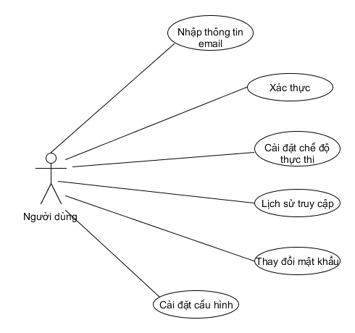
Hình 12: Biểu đồ use case

Biểu đồ hoạt động
      - Use case nhập thông tin email
Tóm tắt: người dùng nhập thông tin email.
Mã số: UC1
Luồng sự kiện:
- Tại màn hình nhập thông tin email, người dùng nhập thông tin và chọn đồng ý.
- Chương trình sẽ lưu trữ lại thông tin email, đồng thời gửi thông tin thiết bị,
người dùng lên server.
- Server sẽ xử lý lưu trữ những thông tin gửi lên.
Yêu cầu đặc biệt: không có.
Yêu cầu trước khi thực hiện: Cần có kết nối mạng để gửi thông tin thiết bị, người dùng.
Điều kiện sau khi thực hiện: không có.
Biểu đồ activity:
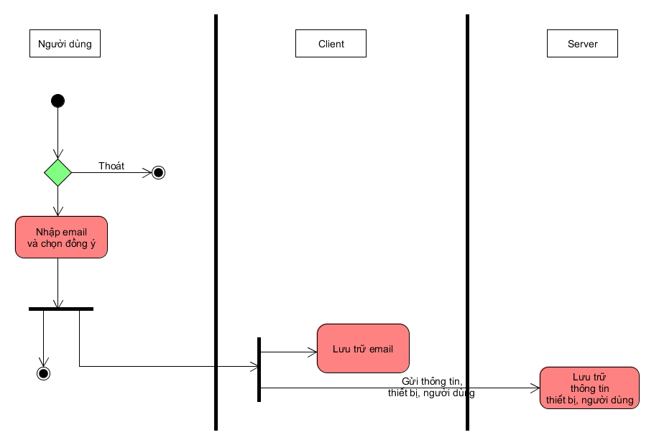
Hình 13: Biểu đồ hoạt động nhập thông tin email
      - Use case xác thực
Tóm tắt: người dùng nhập thông tin xác thực.
Mã số: UC2
Luồng sự kiện:
- Sau khi người dùng truy cập vào ứng dụng hoặc sau khi kết thúc giai đoạn người dùng cập nhật thông tin email ở UC1 thì hiện màn hình yêu cầu xác thực.
- Người dùng nhập thông tin xác thực
- Chương trình nhận thông tin xác thực và xử lý:
+ Nếu thông tin xác thực sai sau n lần thì gửi email cảnh báo và ngăn chặn truy cập vào ứng dụng, nếu thông tin xác thực sai chưa vượt quá n lần thì vẫn cho phép người dùng nhập thông tin xác thực.
+ Nếu người dùng nhập thông tin xác thực đúng, chương trình kiểm tra đã cập nhật thông tin thiết bị, người dùng hay chưa. Nếu chưa thì sẽ tiến hành cập nhật thông tin thiết bị, người dùng lên server. Đồng thời chương trình sẽ gửi thông tin truy cập lên server để tiến hành lưu trữ.
Yêu cầu đặc biệt:
- Để gửi cánh báo, lưu trữ thông tin truy cập, lưu trữ thông tin thiết bị, người dùng cần có kết nối mạng.
Yêu cầu trước khi thực hiện: không có.
Điều kiện sau khi thực hiện: không có.
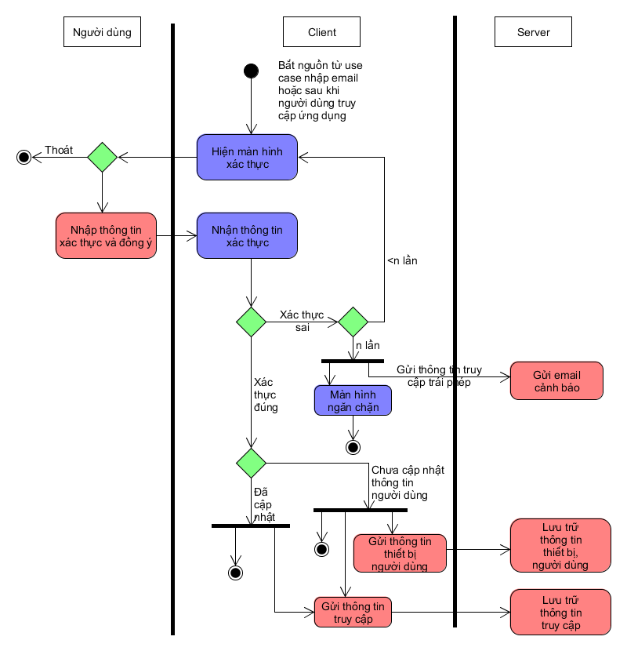
Hình 14: Biểu đồ hoạt động use case xác thực
      - Use case quản lý thực thi
Tóm tắt: người dùng cài đặt chế độ thực thi trên ứng dụng.
Mã số: UC3
Luồng sự kiện:
- Tại màn hình home người dùng chọn quản lý thực thi.
- Chương trình lấy danh sách các ứng dụng trên thiết bị và hiển thị cho người dùng.
- Người dùng chọn chế độ thực thi private hoặc public.
- Chương trình sẽ lưu trữ lại thông tin các ứng dụng private
Yêu cầu đặc biệt: không có.
Yêu cầu trước khi thực hiện: không có.
Điều kiện sau khi thực hiện: không có.

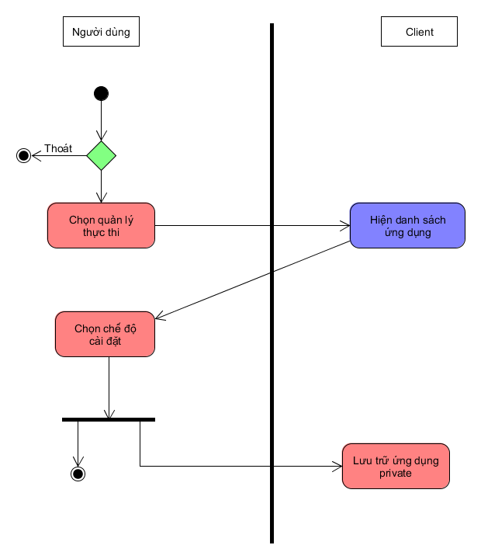
Hình 15: Biểu đồ hoạt động use case quản lý thực thi
      - Use case lịch sử truy cập
Tóm tắt: người dùng xem lịch sử truy cập trong ngày.
Mã số: UC4
Luồng sự kiện:
- Từ màn hình home của ứng dụng, người dùng chọn xem lịch sử truy cập.
- Chương trình hiển thị giao diện mới và request dữ liệu lên server.
- Server nhận request và xử lý, sau đó trả dữ liệu cho client.
- Chương trình hiện thị màn hình lịch sử truy cập.
Yêu cầu đặc biệt: không có
Yêu cầu trước khi thực hiện: cần có kết nối mạng để lấy dữ liệu.
Điều kiện sau khi thực hiện: không có.
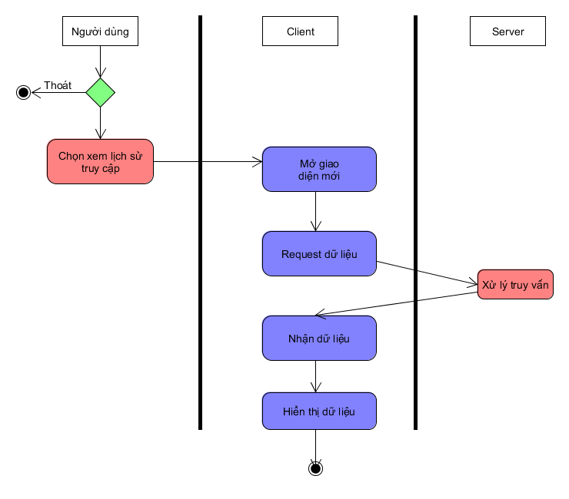
Hình 16: Biểu đồ use case lịch sử truy cập
      - Use case thay đổi mật khẩu
Tóm tắt: người dùng thay đổi mật khẩu xác thực.
Mã số: UC5
Luồng sự kiện:
- Người dùng chọn thay đổi mật khẩu
- Chương trình hiện thị màn hình thay đổi mật khẩu
- Người dùng nhập mật khẩu muốn thay đổi và chọn đồng ý thay đổi
- Chương trình nhận dữ liệu đầu vào và gửi lên server
- Server nhận request và xử lý, sau đó trả kết quả cho client
- Thông báo cho người dùng thay đổi thành công hay không
Yêu cầu đặc biệt: Cần có kết nối mạng để cập nhật mật khẩu lên server
Yêu cầu trước khi thực hiện: không có.
Điều kiện sau khi thực hiện: không có.
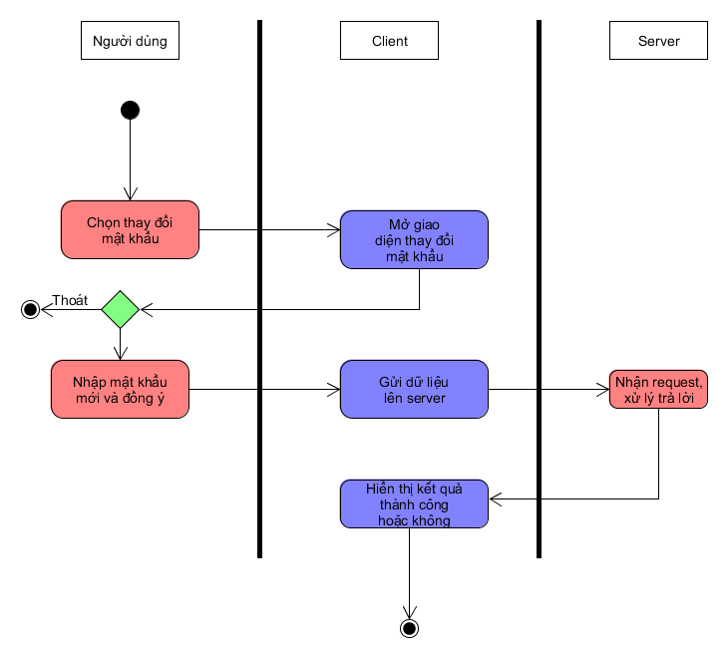
Hình 17: Biểu đồ hoạt động use case thay đổi mật khẩu
      - Use case cài đặt cấu hình
Tóm tắt: người dùng thay đổi các thông tin cấu hình.
Mã số: UC6
Luồng sự kiện:
+ Người dùng chọn cài đặt cấu hình
+ Hiện thị màn hình cấu hình
+ Người dùng chọn thay đổi số lần xác thực sai, thay đổi thời gian ngăn chặn
Yêu cầu đặc biệt: Cần có kết nối mạng để cập nhật mật khẩu lên server
Yêu cầu trước khi thực hiện: không có.
Điều kiện sau khi thực hiện: không có.
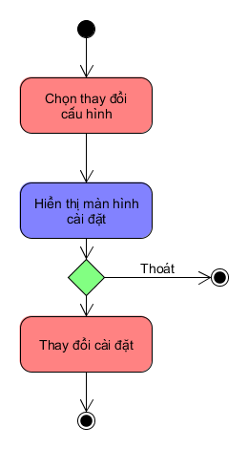
Hình 18: Biểu đồ hoạt động use case thay đổi cấu hình

Thiết kế cơ sở dữ liệu
Từ những yêu cầu và nghiệp vụ của chương trình, tác giả luận văn đã đưa ra danh sách các bảng dữ liệu sử dụng trong chương trình như sau:
- Bảng Thông tin thiết bị, người dùng
- Bảng Lịch sử truy cập
Bảng dữ liệu thông tin thiết bị, người dùng
STT | Tên Trường | Kiểu dữ liệu | Ghi chú
1 | imei | VARCHAR(100) | Primary key
2 | device_name | VARCHAR(100)
3 | email | VARCHAR(50)
4 | password | VARCHAR(100)
5 | password_pattern | VARCHAR(100)
6 | create_time | VARCHAR(25)
7 | update_time | VARCHAR(25)
Bảng 3: Bảng cơ sở dữ liệu thông tin thiết bị, người dùng
Bảng cơ sở dữ liệu lịch sử truy cập
STT | Tên Trường | Kiểu dữ liệu | Ghi chú
1 | id | BIGINT(20) | Primary key
2 | imei | VARCHAR(100)
3 | device_name | VARCHAR(100)
4 | email | VARCHAR(50)
5 | app_name | VARCHAR(100)
6 | access_time | VARCHAR(100)
7 | gps | VARCHAR(50)
8 | network_ip | VARCHAR(25)
9 | package | VARCHAR(100)
Bảng 4: Bảng cơ sở dữ liệu lịch sử truy cập

Server

Biểu đồ lớp
      - Biểu đồ lớp xử lý lưu trữ thông tin thiết bị, người dùng
      - Biểu đồ lớp xử lý lưu trữ lịch sử truy cập
      - Biểu đồ lớp khôi phục tài khoản

Client

Biểu đồ lớp
      - Biểu đồ lớp nhập thông tin email
Hình 19: Biểu đồ lớp nhập email
      - Biểu đồ lớp xác thực
Hình 20: Biểu đồ lớp xác thực
      - Biểu đồ lớp quản lý thực thi
Hình 21: Biểu đồ lớp quản lý thực thi
      - Biểu đồ lớp lịch sử truy cập
Hình 22: Biểu đồ lớp lịch sử truy cập
      - Biểu đồ lớp cài đặt
Hình 23: Biểu đồ lớp cài đặt

Thiết kế giao diện client
      - Sự dịch chuyển các màn hình trong ứng dụng
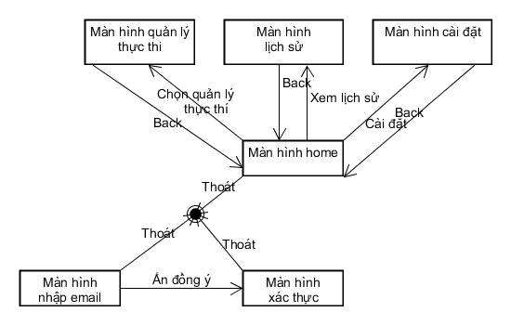
Hình 24: Sự dịch chuyển màn hình trong ứng dụng
      - Giao diện của client Android

Cài đặt.

Client

Cài đặt Eclipse
B1: Tải eclipse tại: http://eclipse.org/downloads/
Phiên bản hiện tại của Eclipse là 4.5.2 với tên gọi MARS
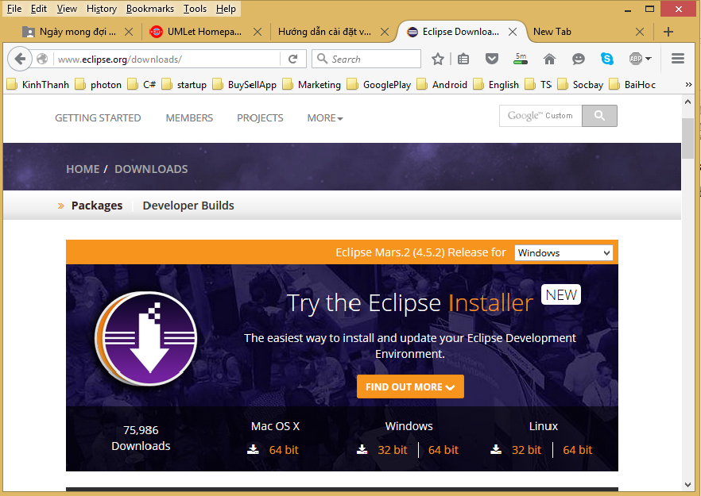
Hình 25: Tải eclipse
B2: Đảm bảo rằng trên máy tính của bạn đã cài đặt Java. Ví dụ trên máy tính của tôi đã cài đặt Java phiên bản 7.
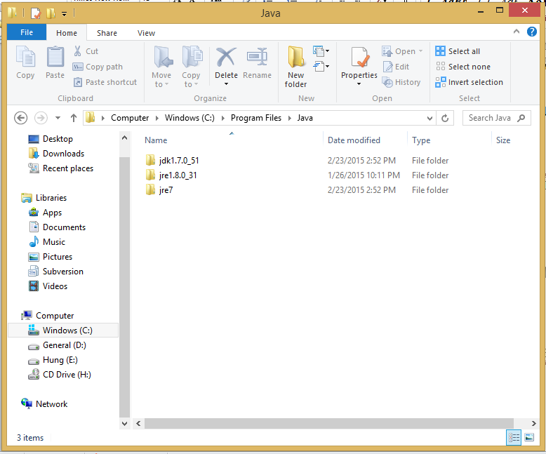
Hình 26: Cài đặt java
B3: Giải nén và chạy file eclipse.exe
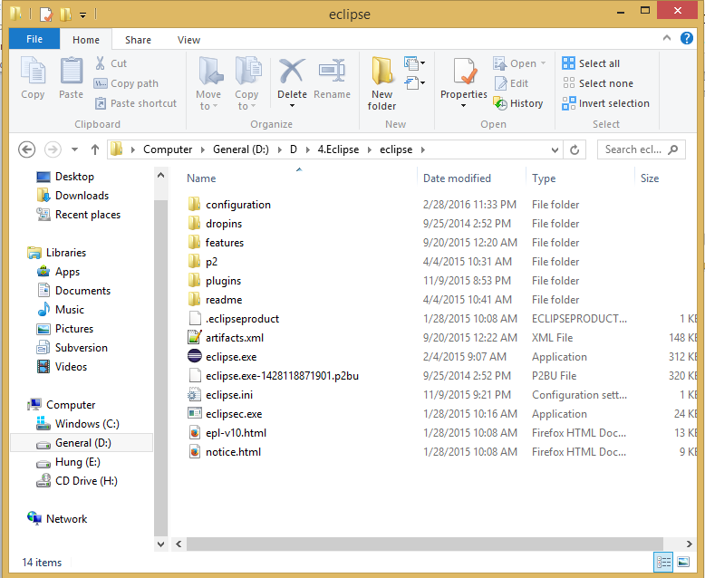
Hình 27: Khởi chạy eclipse

Cài đặt Android
B1: Tải về Android SDK
http://developer.android.com/sdk/index.html
Bước cài đặt Android SDK sẽ giúp chúng ta cài đặt thiết bị giả lập Android trên máy tính. Khi tải Android SDK về, chúng ta tiến hành giải nén vào bất kỳ đâu cũng được. Nên giải nén các tools phát triển trên cùng thư mục.
B2: Cài đặt Android Development Tools (ADT) plugin cho eclipse
http://developer.android.com/sdk/eclipse-adt.html#downloading
+ Vào Help > Install New Software (hoặc Software Updates với các phiên bản cũ hơn)
+ Chọn Tab Available software
+ Chọn Add Site
Có thể vào trực tiếp đây để download ADT về: http://developer.android.com/tools/sdk/eclipse-adt.html#downloading (chọn Archive) hoặc nhập địa chỉ sau: https://dl-ssl.google.com/android/eclipse/. Nếu ko được thì dùng địa chỉ:https://dl-ssl.google.com/android/eclipse/
+ Chọn tất cả các gói. Nhấn Next là Ok
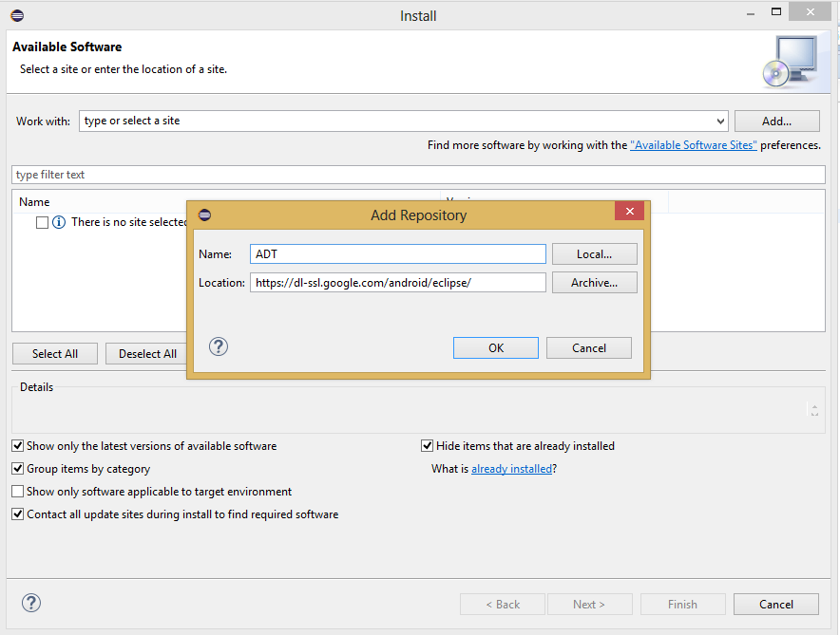
Hình 28: Cài đặt ADT
B3: Kết nối Android SDK với Eclipse IDE
+ Chọn Windows > Preference menu
+ Chọn Android từ cây danh mục bên trái
+ Nhập SDK Location: là thư mục giải nén SDK đã thực hiện được ở bước 1
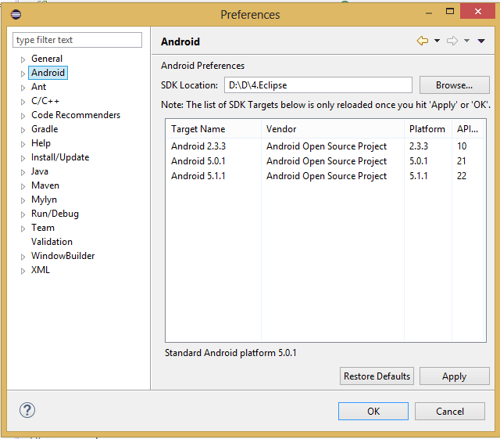
Hình 29: Kết nối Android với eclipse

Server

Cài đặt môi trường Koding
Cài đặt python:
Python 2 đã được cài mặc định trên môi trường Koding.
Cài đặt Tornado:
B1: Update tất cả các gói package
sudo apt-get update

B2: Cài đặt pip ở trên máy ảo
kpm install pip

B3: Cài đặt Tornado
pip install tornado

Cài đặt Mysql:
B1: Cài đặt Mysql sử dụng câu lệnh
kpm install mysql

B2: Đăng nhập tới Mysql
mysql -u root -p

Cài đặt Github:
B1: Tạo SSH key để xác thực Github
ssh-keygen -t rsa -C "your_email@example.com"

B2: Sao chép SSH key và điền vào trang chủ Github
ssh-rsa AAAAB3NzaC1yc2EAAAADAQABAAABAQCyhKankDE4DRM86JqZ3JPdWDeqg+Tbzlql
TLfOKTeokhRoMgy5WoMY/ZWUVES3d2vSHHwW3cwWlELmVdc3Ow57boZv3fOsPhybYHVRTClX
Yr1ncSxyTvjvCfvV5q22aIxHPWQ353543ssda87sa+85XEa4VnveJsEzxBZl4oJ4GB0AGa48
+UdIqutrgZu7D7JCK+Yl228X+3bJf3ddlqDaKaVXPivvvYqImK6ZwFsxh2lNO4E8IOd3OSK9
zv6i+io8PxWmwP0tLFokxulAI8Td1sOPBE9s9bdJ5c2T/GfGjKF+aNKsd33TsYEjjc/plMZm
RRrOgQwre6OAkgMvyV2X your_email@example.com

Thực nghiệm

Môi trường
Client:
Môi trường kiểm thử hệ thống trên client là điện thoại Android LG LU620, hệ điều hành Android 4.1.2.
Server:
Môi trường để tiến hành kiểm thử là môi trường Koding.
Phương pháp kiểm thử:
Kiểm thử hộp đen

Kịch bản

Test case nhập thông tin email
Mã số: TC_UC1
Tên: Nhập thông tin email
Người kiểm thử:Hungnv
Ngày kiểm thử:07/03/2016
Mục đích: kiểm tra việc cập nhật thông tin email
Đặc tả Test case:
Kịch bản | Mô tả
Giao diện | Giao diện nhập email
Basic flow: người dùng khởi chạy ứng dụng quản lý lần đầu, hiện ra màn hình nhập email. | Chọn ô nhập email để điền email mong muốn
Các thủ tục:
Bước thực hiện | Dữ liệu đầu vào | Kết quả mong đợi
+ Nhấn vào ô nhập email.  + Nhập email mong muốn  + Chọn đồng ý | + Dữ liệu email  + Tín hiệu chọn nút đồng ý | + Hiển thị thông báo cập nhật email thành công
Điều kiện đạt – không đạt: Đạt khi và chỉ khi cho ra kết quả mong đợi.
Tình huống phụ thuộc: Không.
Dữ liệu test:
Case | Dữ liệu vào | Kết quả test
Case 1 | Người chơi nhập email, bấm đồng ý khi có mạng | Đạt (cập nhật thông tin thành công)
Case 2 | Người chơi nhập email, bấm đồng ý khi không có mạng

Test case xác thực
Mã số: TC_UC2
Tên: Kiểm tra xác thực truy cập
Người kiểm thử:Hungnv
Ngày kiểm thử:07/03/2016
Mục đích: kiểm tra việc xác thực các ứng dụng private
Đặc tả Test case:
Kịch bản | Mô tả
Giao diện | Giao diện nhập mật khẩu
Basic flow: người dùng chọn truy cập ứng dụng private, hiển thị màn hình yêu cầu xác thực | Chọn ô nhật mật khẩu và điền thông tin mật khẩu
Các thủ tục:
Bước thực hiện | Dữ liệu đầu vào | Kết quả mong đợi
+ Nhấn vào ô nhập mật khẩu  + Nhập mật khẩu xác thực  + Chọn đồng ý | + Dữ liệu mật khẩu  + Tín hiệu chọn nút đồng ý | + Hiển thị truy cập thành công
Điều kiện đạt – không đạt: Đạt khi và chỉ khi cho ra kết quả mong đợi.
Tình huống phụ thuộc: Không.
Dữ liệu test:
Case | Dữ liệu vào | Kết quả test
Case 1 | Người chơi nhập mật khẩu đúng, bấm đồng ý | Đạt (truy cập thành công)
Case 2 | Người chơi nhập mật khẩu sai, bấm đồng ý | Truy cập không thành công
Case 3 | Người chơi nhập mật khẩu đúng, bấm đồng ý khi có mạng | Đạt( truy cập thành công) và cập nhật được lịch sử truy cập

Test case cài đặt chế độ thực thi ứng dụng
Mã số: TC_UC3
Tên: Cài đặt chế độ thực thi
Người kiểm thử:Hungnv
Ngày kiểm thử:07/03/2016
Mục đích: cài đặt được chế độ thực thi trên ứng dụng
Đặc tả Test case:
Kịch bản | Mô tả
Giao diện | Giao diện quản lý ứng dụng trên thiết bị
Basic flow: Người dùng chọn tab quản lý thực thi, chon hoặc không chọn chế độ private trên ứng dụng | Chọn ô nhật mật khẩu và điền thông tin mật khẩu
Các thủ tục:
Bước thực hiện | Dữ liệu đầu vào | Kết quả mong đợi
+ Nhấn vào ô nhập mật khẩu  + Nhập mật khẩu xác thực  + Chọn đồng ý | + Dữ liệu mật khẩu  + Tín hiệu chọn nút đồng ý | + Hiển thị truy cập thành công
Điều kiện đạt – không đạt: Đạt khi và chỉ khi cho ra kết quả mong đợi.
Tình huống phụ thuộc: Không.
Dữ liệu test:
Case | Dữ liệu vào | Kết quả test
Case 1 | Người chơi nhập mật khẩu đúng, bấm đồng ý | Đạt (truy cập thành công)
Case 2 | Người chơi nhập mật khẩu sai, bấm đồng ý | Truy cập không thành công
Case 3 | Người chơi nhập mật khẩu đúng, bấm đồng ý khi có mạng | Đạt( truy cập thành công) và cập nhật được lịch sử truy cập

Test case lịch sử truy cập

Test case thay đổi mật khẩu

Test case cài đặt

Đánh giá
Việc kiểm thử hệ thống được tiến hành một cách khách quan. Sau khi kiểm thử người thực hiện kiểm thử thấy rằng hệ thống đáp ứng được các yêu cầu đặt ra:
- Quản lý bật tắt được ứng dụng nào ở chế độ private hay public.
- Hệ thống xác thực được người dùng tương ứng.
- Chương trình lấy được danh sách ứng dụng trên thiết bị.
- Thiết kế giao diện đơn giản, chưa được đẹp.
- Người dùng có thể thay đổi mật khẩu
- Hệ thống cho phép lựa chọn truy cập dựa theo mật khẩu chữ hoặc mật khẩu hình vẽ
- Người dùng có thể lựa chọn được thời gian cấu hình ngăn chặn tương tác với ứng dụng.
- Người dùng có thể điều chỉnh thời gian ngăn chặn tương tác.
- Chương trình sẽ hỗ trợ ghi lại được lịch sử truy cập khi có kết nối mạng
- Hệ thống hỗ trợ khôi phục lại mật khẩu khi đã mất.

CHƯƠNG 4. KẾT QUẢ VÀ BÀN LUẬN

Kết quả đạt được

Ưu điểm của hệ thống

Nhược điểm của hệ thống

Hướng khắc phục

KẾT LUẬN

A. Kết luận
Luận văn tốt nghiệp của tác giả với đề tài:
Các kết quả chính đạt được trong đề tài:

B. Một số đề xuất

C. Hướng phát triển của đề tài.

TÀI LIỆU THAM KHẢO
Tiếng Việt
[1] http://expressmagazine.net
[2] https://laptrinhtuduy.wordpress.com
Tiếng Anh
[1]
[2]

